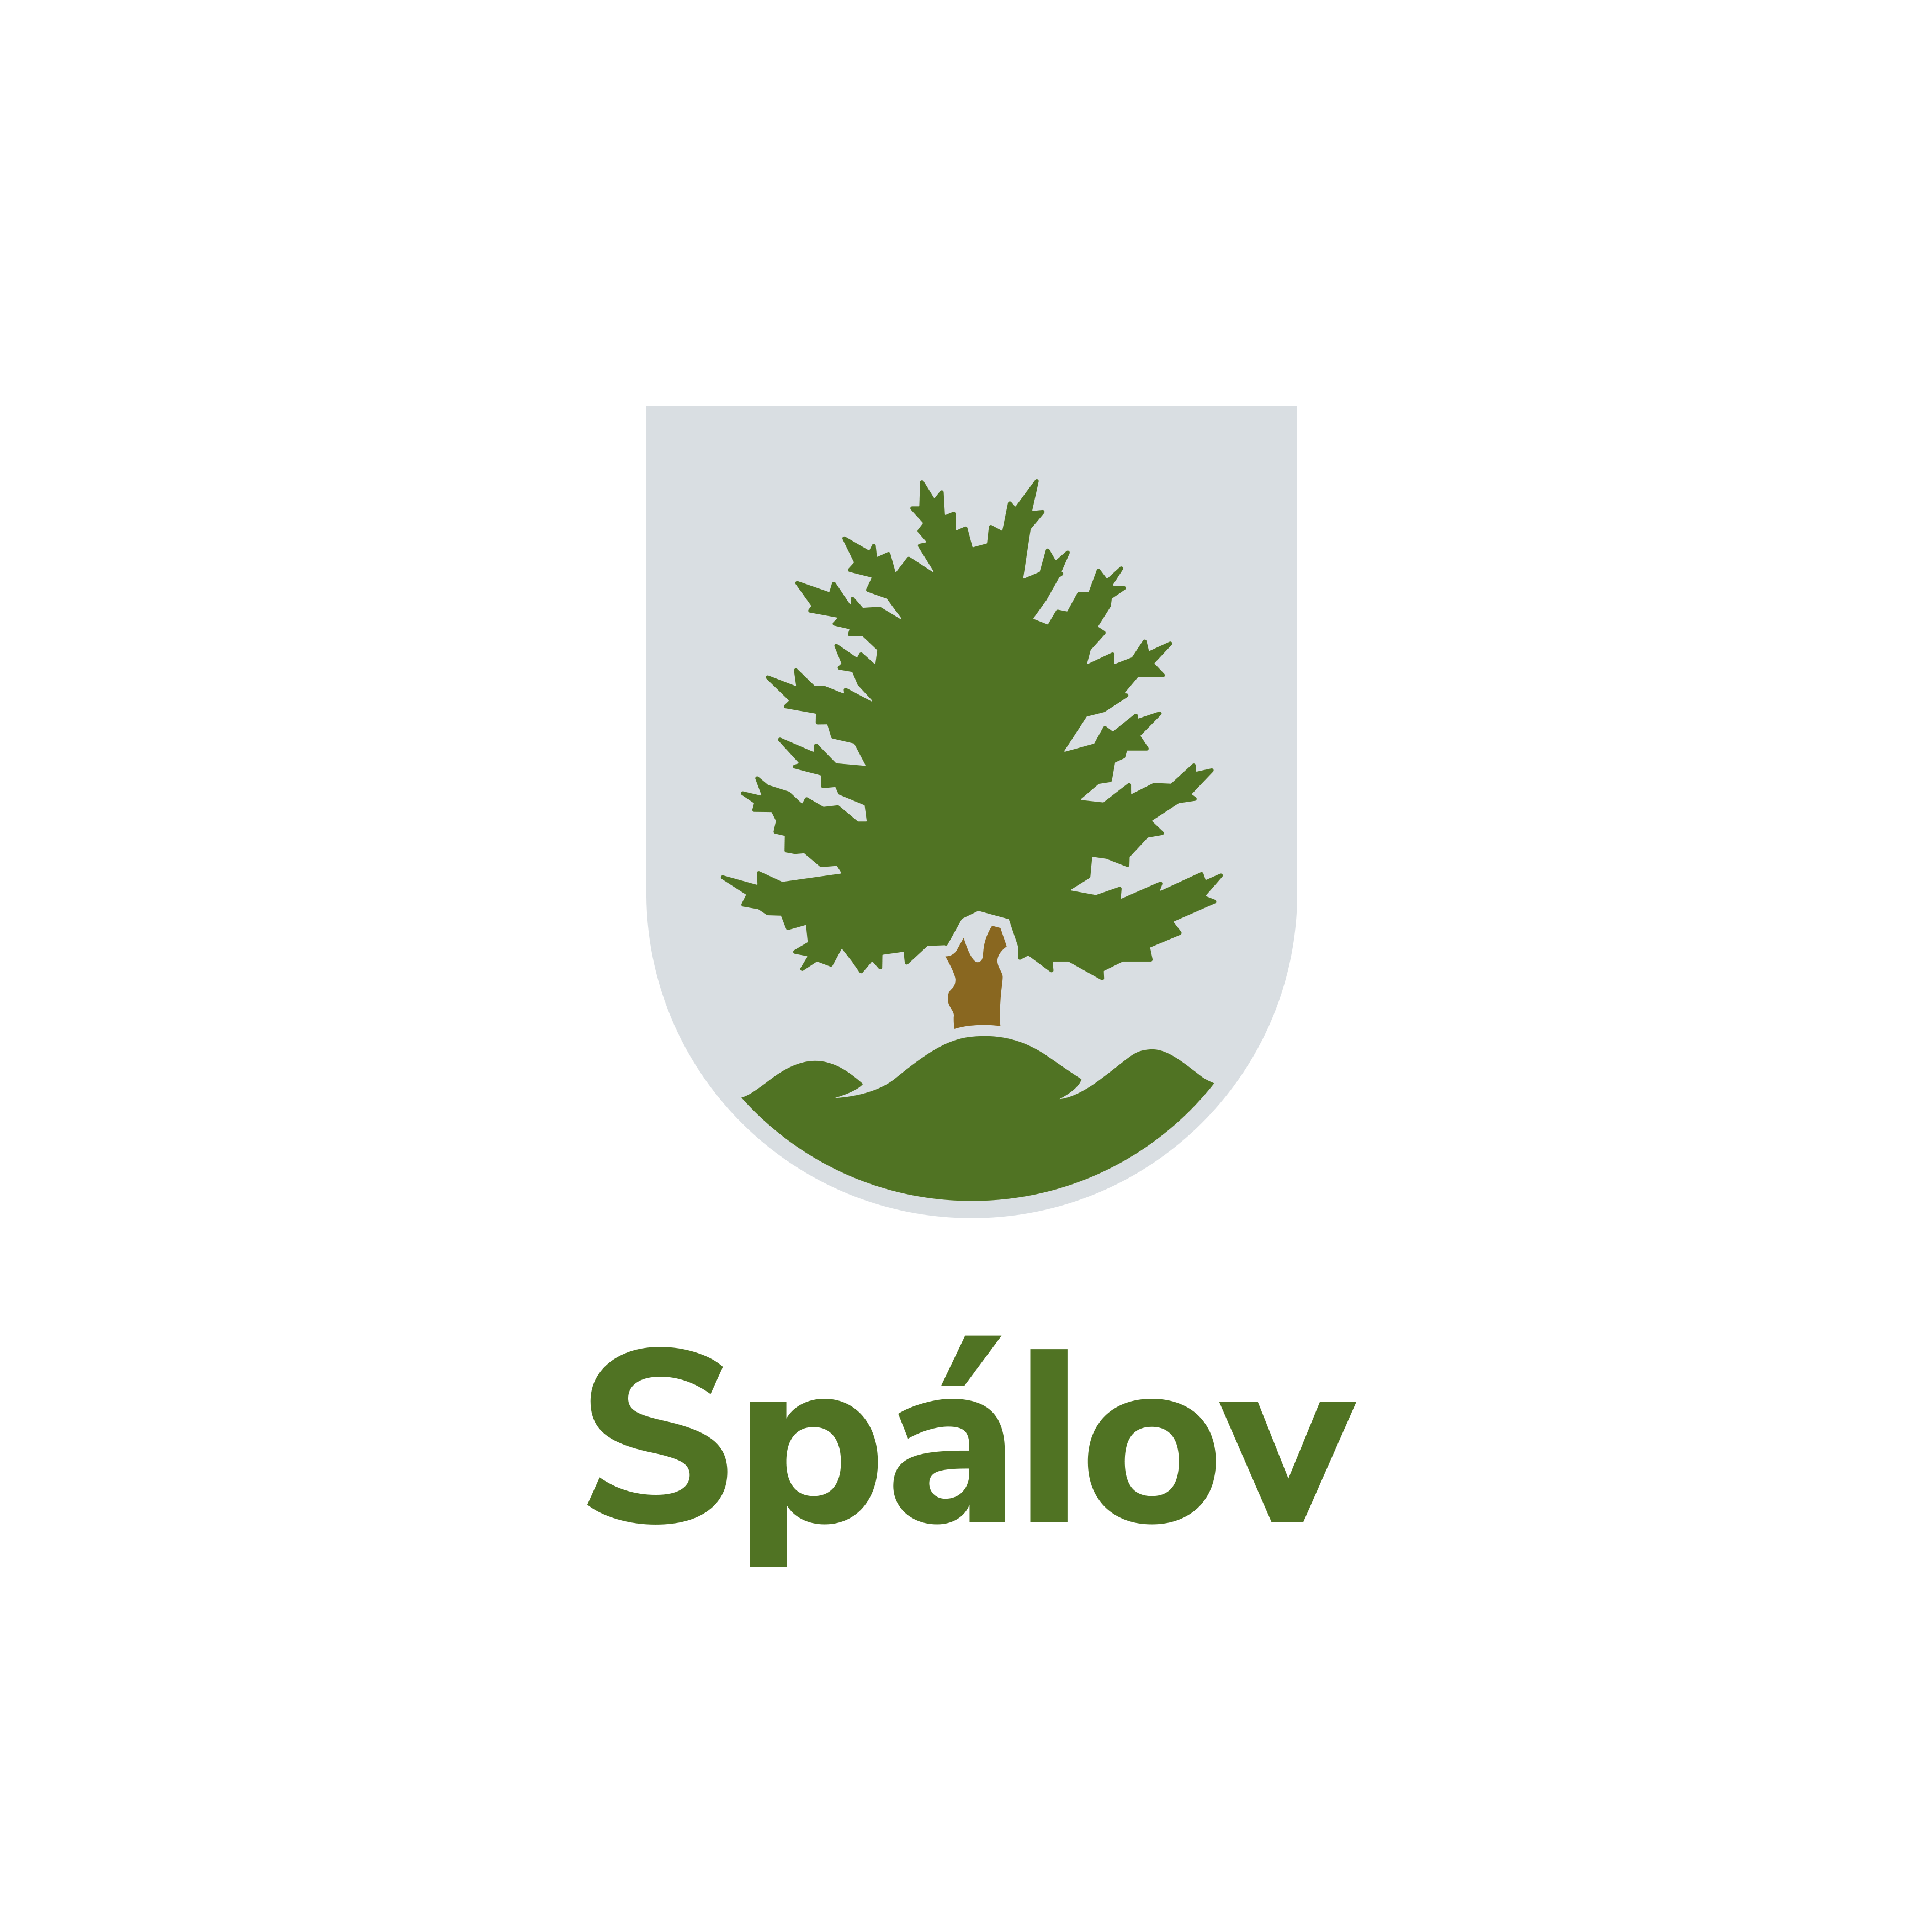

Spálovák

h
Zpravodaj městyse Spálova 2020

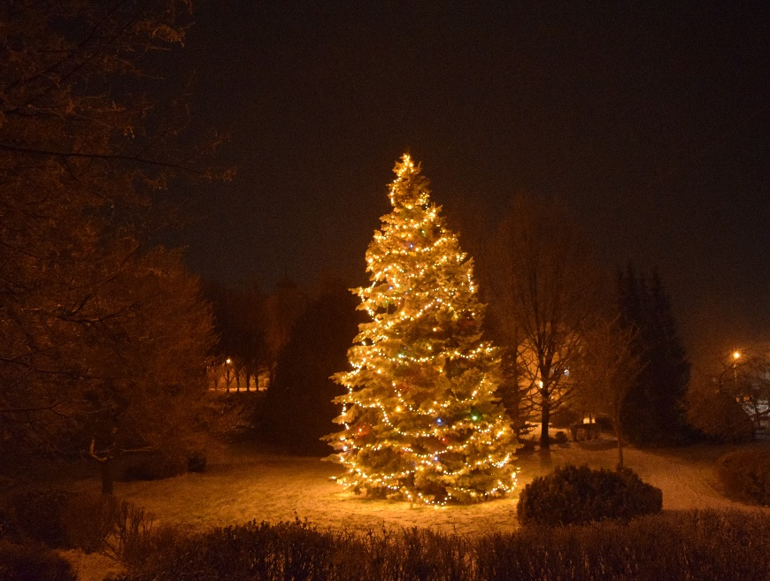

Úvodní slovo starostky obce
Vážení a milí spoluobčané, čtenáři
Blíží se vánoční čas, který býval v dobách minulých dobou půstu, dobou zklidnění, kdy se lidé věnovali rozjímání a očekávali příchod Spasitele. Nejen doba adventní a vánoční prošla postupem času velmi zásadní změnou a původní význam svátků
se z našich životů vytratil. Pokroku nelze bránit a je samozřejmě dobře, že se vše rozvíjí a zdokonaluje, ale v mnohém bychom mohli našim předkům, jejich moudrosti a poselství více naslouchat.
Adventní a vánoční čas snad nenechá nikoho z nás lhostejným. Přemýšlíme, jakým dárkem obdarujeme své blízké, v našich domovech se uklízí, zdobí, peče. Děti se nemohou dočkat příchodu Ježíška, píší dopisy, ve kterých neustále mění svá přání a každý den počítají, kolik ještě dní to bude, než konečně přijde ten tajemný Štědrý večer. A právě těm malým bychom měli předávat kus rodinné tradice, vánoční zvyky, které se v každé rodině různí a dědí se z generace na generaci. Naši předkové byli nejen silně věřící, ale také hodně pověrčiví a své zvyky dodržovali velmi úzkostlivě. Některé staré zvyklosti se vytrácejí z důvodu, že čas je prostě proti nám – psaní pohlednic, lití olova, házení střevícem, krájení jablíček, pouštění oříškových lodiček, kapří šupina a peníz pod talíř……. Bylo by krásné vrátit se trochu k těm starým dobrým tradicím a zvyklostem.
Nemohu zapomenout ani na ty, pro které nejsou z různých důvodů vánoční svátky těmi nejšťastnějšími svátky v roce. Všem takovým lidem bych přála hodně sil, životního optimismu, odvahy, aby se nebáli požádat o pomoc a aby našli pochopení u svých blízkých či známých a nezůstávali nejen v době Vánoc osamoceni.
Všem nám přeji krásné vánoční svátky, chvíle zastavení a pohody. Dětem přeji, aby dostali dárky, na které si vzpomenou i za několik let, a ne aby ležely za pár dní na hromadě těch loňských. Ať se naše domovy a naše srdce rozzáří a září po celý příští rok, ať se nám splní alespoň nějaké přání. Hodně zdraví a štěstí Vám všem.
Ludmila Sucháčková

INFORMACE, KTERÉ BY VÁS MOHLY ZAJÍMAT
Hospodaření městyse Spálova k 30.11.2020
Hospodaření městyse se odvíjí od schváleného rozpočtového výhledu a schváleného rozpočtu, který zastupitelstvo městyse schválilo dne 10.12.2019 následovně:
- příjmová část rozpočtu ve výši 33 691 650,00Kč
- výdajová část rozpočtu ve výši 41 858 717,00Kč
- financování ve výši 8 167 067,00Kč (přebytek finančních prostředků z předcházejících let)
Plnění rozpočtu k datu 30.11.2020
Příjmy: 29 537 082,56 Kč, což činí 87,66% schváleného rozpočtu.
Výdaje: 19 810 417,10 Kč, což činí 47,32 % schváleného rozpočtu.
Financování: - 9 726 665,46 Kč, což činí -119,09 % schváleného rozpočtu, tzn., že saldo příjmů a výdajů je 9 726 665,46Kč.

Zůstatek finančních prostředků na účtech České spořitelny a ČNB k 30.11.2020 činí 35 631 228,32 Kč.

Přijaté dotace k 30.11.2020
- dotace ze státního rozpočtu v rámci souhrnného dotačního vztahu, (obsahuje příspěvek na výkon státní správy) ve výši 272 983,-Kč,
- neinvestiční dotace od obce Luboměř na úhradu nákladů spojených s vybavením ordinace praktického lékaře ve výši 97 000,-Kč,
- neinvestiční dotace na úhradu výdajů spojených s konáním voleb do zastupitelstva kraje a Senátu Parlamentu ČR ve výši 47 000,-Kč, vyčerpáno bylo celkem 32 884,-Kč, rozdíl finančních prostředků bude vrácen v rámci finančního vypořádání,
- investiční dotace z rozpočtu Moravskoslezského kraje na realizaci projektu „Rekonstrukce sociálního zařízení základní školy ve Spálově“ ve výši 400 000,-Kč,
- investiční dotace ze státního rozpočtu Ministerstva pro místní rozvoj na realizaci projektu „ 7 TI Spálov“ ve výši 560 000,-Kč, jedná se o vybudování tlakové splaškové kanalizace pro výstavbu rodinných domů na parcelách 3132, 3133 a 3147/3 (Kocanda),
- investiční a neinvestiční dotace ze Státního fondu životního prostředí ČR v souvislosti s výzvou č. 1/2019 k předkládání žádostí o poskytnutí podpory v rámci programu na podporu výměny nevyhovujících kotlů na pevná paliva v domácnostech….(tzv. kotlíkové dotace) ve výši 3 150 000,-Kč, jedná se o půjčky obyvatelstvu na předfinancování nákladů na výměnu kotlů a úhradu na základě příkazní smlouvy na výkon služeb specialisty,
- neinvestiční dotace z rozpočtu Olomouckého kraje na úhradu výdajů spojených s projektem „Montík-programy pro rodiče s dětmi od 1 do 4 let s prvky Montessori“ určená Základní škole a Mateřské škole Spálov p.o. ve výši 139 000,-Kč,
- neinvestiční dotace z rozpočtu Ministerstva vnitra, generálního ředitelství HZS ČR ve výši 2 800,-Kč na výdaje spojené s jednotkou sboru dobrovolných hasičů ve Spálově,
- neinvestiční dotace z úřadu práce na vytvoření pracovních příležitostí v rámci veřejně prospěšných prací ve výši 147 097,-Kč,
- na základě dopisu Ministerstva financí čj. MF-21653/2020/1201 byl městysi Spálov poskytnut jednorázový nenávratný příspěvek dle zákona č. 159/2020 Sb., o kompenzačním bonusu v souvislosti s krizovými opatřeními v souvislosti s výskytem koronaviru SARS Cov-2, ve znění pozdějších předpisů, ve výši 1 118 750,-Kč. Tento příspěvek je určený ke zmírnění dopadu poklesu daňových příjmů obcí v souvislosti s výplatou tzv. kompenzačního bonusu.

Hodnocení příjmové části schváleného rozpočtu k 30.11.2020
NÁZEV | SCHVÁLENÝ ROZPOČET | ROZPOČET PO ZMĚNÁCH | % k upravenému rozpočtu | VÝSLEDEK OD POČÁTKU ROKU
Daňové příjmy | 16 295 600,00 | 16 765 530,00 | 80,45 | 13 487 746,60
Nedaňové příjmy | 1 779 000,00 | 1 847 350,00 | 85,30 | 1 575 878,96
Kapitálové příjmy | 9 120 850,00 | 9 718 110,00 | 77,24 | 7 505 878,00
Přijaté transfery | 6 496 200,00 | 9 087 499,00 | 76,67 | 6 967 579,00
Příjmy celkem | 33 691 650,00 | 37 418 489,00 | 78,94 | 29 537 082,56

Hodnocení výdajové části schváleného rozpočtu k 30.11.2020
NÁZEV | SCHVÁLENÝ ROZPOČET | ROZPOČET PO ZMĚNÁCH | % ke schválenému rozpočtu | VÝSLEDEK OD POČÁTKU ROKU
Běžné výdaje | 11 853 717,00 | 13 078 717,00 | 76,59 | 10 017 270,18
Kapitálové výdaje | 30 005 000,00 | 29 964 760,00 | 32,68 | 9 793 146,92
Výdaje celkem | 41 858 717,00 | 43 043 477,00 | 46,02 | 19 810 417,10

Saldo příjmů a výdajů k 30.11.2020 je ve výši 9 726 665,46Kč, což představuje kladný výsledek hospodaření.
Z rozpočtu obce byly k 30.11.2020 poskytnuty finanční prostředky na provozní výdaje Základní škole a Mateřské škole ve Spálově, příspěvkové organizaci ve výši 1 833 326,-Kč a neinvestiční příspěvky ostatním subjektům ve výši 301 500,-Kč.
Sestava „ FIN 2-12 M“ je uložena v kanceláři účetní a je možno do ní nahlížet.

Jen pro zajímavost
Plnění daňových příjmů k datu 30.11. příslušného roku u níže uvedených položek.

Položka | Název položky | Rok 2018 | Rok 2019 | Rok 2020
1111 | Daň z příjmů fyz. osob ze závislé čin. | 2 930 924,32 | 3 341 242,82 | 3 086 898,00
1112 | Daň z příjmů fyz. osob ze sam. činnosti | 50 227,79 | 70 746,35 | 31 248,93
1113 | Daň z příjmů fyz. osob vybíraná srážkou | 266 841,28 | 306 150,60 | 461 475,24
1121 | Daň z příjmů právnických osob | 2 348 264,12 | 2 705 718,12 | 2 130 526,54
1122 | Daň z příjmů právnických osob za obec | 51 300,00 | 41 990,00 | 41 990,00
1211 | Daň z přidané hodnoty | 6 143 196,15 | 6 504 029,00 | 6 670 593,70
1511 | Daň z nemovitostí | 492 643,61 | 479 609,38 | 472 039,95
 | Daňové příjmy celkem | 12 283 397,27 | 13 449 486,27 | 12 894 772,36
Plnění rozpočtu u daňových příjmů v roce 2020 je vyšší o 4,97 % ve srovnání s rokem 2018 a nižší o 4,13 % ve srovnání s rokem 2019.
Právní úprava daňových příjmů je uvedena v zákoně č. 243/2000 Sb., o rozpočtovém určení výnosů některých daní územním samosprávným celkům a některým státním fondům, ve znění pozdějších předpisů.

Odpadové hospodářství
Přehled příjmů a výdajů k 30.11.2020
Název položky | výdaje | příjmy
Směsný komunální odpad (netříděný) | 252 660,80
Odpad ze hřbitova | 18 708,95
Komodita papír | 37 576,27
Komodita sklo | 25 072,65
Komodita plast | 111 024,56
Komodita bioodpad | 26 082,00
Komodita tuky | 3 449,00
Nebezpečný a velkoobjemový odpad | 89 859,51
Přijaté příspěvky od firmy EKOKOM |  | 131 187,00
Poplatek za provoz systému shromažďování, sběru… |  | 415 832,00
Celkem | 564 433,74 | 547 019,00

Na odpadové hospodářství doplácí obec ze svého rozpočtu k 30.11.2020 částku 17 414,74Kč.
Občanům, kteří byli úspěšní žadatelé Kotlíkové dotace v Moravskoslezském kraji - 3. výzva, nabízíme bezúročnou půjčku až do výše 200.000,-Kč. Prostředky, které budou zapůjčeny, nemusí být SFŽP vráceny a obec je může použít na financování ekologicky prospěšného projektu (konkrétně na snížení energetické náročnosti části budovy č.p. 1, vč. zdroje vytápění). Čím více půjček poskytneme, tím méně budeme projekt financovat z vlastních zdrojů. Bližší informace zájemcům podá starostka.

Obecně závazné vyhlášky
Zastupitelstvo městyse Spálova schválilo dne 08.12.2020 nové obecně závazné vyhlášky, které jsou zveřejněny na webových stránkách městyse, www.spalov.cz. Níže uvádíme ty nejdůležitější a pouze jen výňatky z nich.
Obecně závazná vyhláška městyse Spálova č. 4/2020 o místním poplatku za provoz systému shromažďování, sběru, přepravy, třídění, využívání a odstraňování komunálních odpadů, která vešla v platnost dne 09.12.2020 s účinností od 01.01.2021. V uvedené vyhlášce je stanovena sazba poplatku na rok 2021, která činí 499 Kč a je tvořena:
  - z částky 250,- Kč za kalendářní rok a
  - z částky 249,- Kč za kalendářní rok. Tato částka je stanovena na základě skutečných nákladů městyse předchozího kalendářního roku na sběr a svoz netříděného komunálního odpadu za poplatníka a kalendářní rok.

Skutečné náklady za rok 2019 na sběr a svoz netříděného komunálního odpadu činily 239 774,95 Kč a byly rozúčtovány takto:
Náklady 239 774,95 Kč děleno 962 (903 počet přihlášených osob na území městyse + 59 počet staveb určených k individuální rekreaci, bytů a rodinných domů, ve kterých není přihlášena žádná fyzická osoba) = 249,24 Kč. Z této částky je stanovena sazba poplatku dle čl. 4 odst. 1 písm. b) vyhlášky ve výši 249,-Kč.

Upozorňujeme občany, že sazba poplatku na osobu a rok v roce 2021 je stanovena na částku 499,-Kč. Poplatek je splatný jednorázově a to nejpozději do 31.3. 2021. Na uvedený poplatek není možno vystavit fakturu. Prosíme občany o úhradu na bankovní účet č. 1766124319/0800, jako VS uveďte položku 3722 a čp. nemovitosti (např. budova čp. 1, VS 37221), u bytových jednotek doplňte ještě číslo bytu. V případě platby v hotovosti na pokladně úřadu, prosíme o dodržování pokladních hodin, tj. pondělí a středa od 8:00-11:00 a od 13:00-16:00 hod.

Obecně závazná vyhláška městyse Spálova č. 2/2020 o místním poplatku ze psů, která vešla v platnost dne 09.12.2020 s účinností od 01.01.2021.
Sazba poplatku ze psů na rok 2021 činí:
  - za jednoho psa 200,- Kč,
  - za druhého a každého dalšího psa téhož držitele 250,- Kč,
  - za psa, jehož držitelem je osoba starší 65 let 150,- Kč,
  - za druhého a každého dalšího psa téhož držitele, kterým je osoba starší 65 let 190,- Kč.
Poplatek je splatný nejpozději do 31.3. 2021 a prosíme občany o úhradu na bankovní účet č. 1766124319/0800, jako VS uveďte položku 1341 a čp. nemovitosti (např. budova čp. 1, VS 13411). V případě platby v hotovosti na pokladně úřadu, prosíme o dodržování pokladních hodin, tj. pondělí a středa od 8:00-11:00 a od 13:00-16:00hod.
Děkujeme poplatníkům za včasnou úhradu poplatků a také všem, kteří využívají možnosti bezhotovostní platby!!
Co se nám v letošním roce podařilo?
- Projekt "Rekonstrukce sociálního zařízení základní školy ve Spálově."
Předmětem stavebních prací byla úprava a modernizace stávajícího sociálního zázemí v základní škole. Hodnotící komise rozhodla o výběru nejvýhodnější nabídky a vybrala firmu STAVBY-BALLER s.r.o., Spálov 30, 742 37 Spálov. Na základě žádosti o poskytnutí dotace z rozpočtu Moravskoslezského kraje bylo schváleno zastupitelstvem kraje dne 05.03.2020 poskytnutí dotace městysi Spálov ve výši 400 000,-Kč. Stavební práce na projektu byly ukončeny dne 21.08.2020 a tentýž den byla stavba předána objednateli. Celkem bylo rekonstruováno nebo nově vybudováno osm bloků – v 1.NP WC chlapci, WC dívky, ve 2.NP WC chlapci, dívky, muži, ženy, dále WC v podkroví a v části ZUŠ. Celkové náklady na tento projekt činily 1 833 345,16Kč, přičemž z dotace bylo uhrazeno 400 000,-Kč a z vlastních zdrojů městys Spálov uhradil celkem 1 433 345,16Kč.
- Zhotovení pomníku k obětem II. sv. války.
Zastupitelstvo městyse rozhodlo o vybudování pomníku k obětem II. světové války a vyčlenilo v rozpočtu pro tuto investici částku 472 100,-Kč. Zakázku vytvořil mladý a talentovaný sochař MgA. Jakub Orava, DiS se sídlem v Klokočůvku. Celkové náklady na toto dílo činily 472 013,-Kč.
- Opětovné otevření ordinace praktického lékaře na zdravotním středisku ve Spálově. Ošetřujícím lékařem je MUDr. Martin Jadrníček z Hranic. Celkové náklady na vybavení a modernizaci ordinace činily 233 626,56Kč a obec Luboměř se na vybavení podílela částkou 97 000,-Kč.
- Projekt „7 TI Spálov“.
Vybudování inženýrských sítí včetně tlakové splaškové kanalizace pro výstavbu rodinných domů na parcelách 3132, 3133 a 3147/3 (Kocanda). K 30.11.2020 činí celkové náklady 5 750 981,12Kč. Na uvedený projekt byla poskytnuta z Ministerstva pro místní rozvoj ČR investiční dotace v částce 560 000,-Kč a to na vybudování splaškové kanalizace.
- Projekt „Přístavba základní školy, Spálov.“
Hlavním cílem projektu je realizace přístavby stávající budovy základní školy. V tomto novém objektu budou situovány odborné učebny a patřičné zázemí pro žáky a personál. Na základě žádosti o poskytnutí dotace z rozpočtu Ministerstva pro místní rozvoj z Integrovaného regionálního operačního programu (IROP) a následného vydaného rozhodnutí budou městysi Spálov poskytnuty finanční prostředky ve výši 25 500 000,-Kč na realizaci tohoto projektu.
- Program pro poskytování návratných finančních výpomocí „Kotlíkové půjčky v rámci kotlíkové dotace v Moravskoslezském kraji-3. Výzva.“
Městys Spálov se zapojil do pilotního programu kotlíkových půjček, který odstartoval Státní fond životního prostředí ČR. Na základě požadavků z řad našich občanů o poskytnutí návratné finanční výpomoci na předfinancování nákladů spojených s výměnou kotle a na základě smlouvy o poskytnutí dotace ze Státního fondu životního prostředí ČR obdržel městys Spálov v letošním roce finanční prostředky ve výši 3 150 000,-Kč. Občanům bylo z projektu poskytnuto k 30.11.2020 celkem 1 200 000,-Kč.
Ceny vodného a stočného pro rok 2021
Na základě usnesení představenstva akciové společnosti SmVaK byla schválena cena vodného s účinností od 1.ledna 2021 takto:
voda pitná (vodné) cena v Kč/m³ 47,87 Kč (včetně 10% DPH).

Na základě usnesení zastupitelstva městyse Spálova č. 362/14/2020 ze dne 08.12.2020 byla schválena cena stočného s účinností od 1.ledna 2021 takto:
voda odvedená (stočné) cena v Kč/m³ 13,-Kč, cena v Kč/osobu/rok 455,-Kč.

Upozorňujeme občany, že na poplatek ze stočného bude vystavena faktura do 30.04.2021 a způsob platby bude na faktuře uveden dle zvoleného způsobu platby ve smlouvě o odvádění odpadních vod. V případě platby v hotovosti na pokladně úřadu, prosíme o dodržování pokladních hodin, tj. pondělí a středa od 8:00-11:00 a od 13:00-16:00hod.

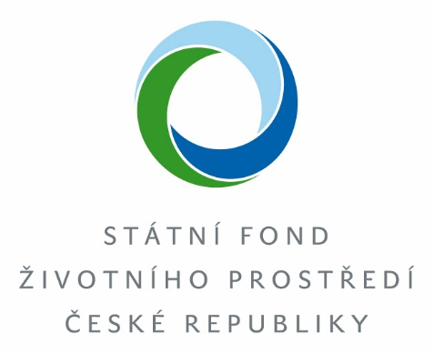





Evidence obyvatel
K datu 16.12.2020 je k trvalému pobytu přihlášeno 901 obyvatel, narodilo se 14 dětí, zemřelo 10 našich občanů, do obce se přistěhovalo 26 občanů, vystěhovalo se 11 občanů a svatebních obřadů bylo 5. Průměrný věk občana v obci je 41,42 let.

Něco málo statistiky:

Kategorie počet
Dospělí 724
Dospělí - muži 355
Dospělí - ženy 369

Děti (15 - 18 let) 25
Děti (15 - 18 let) - chlapci 15
Děti (15 - 18 let) - dívky 10

Děti (do 15 let) 152
Děti (do 15 let) - chlapci 83
Děti (do 15 let) - dívky 67

Děti (6 - 7 let) 24
Děti (do 3 let) 39

Matriční úřad
Návrh termínů pro konání svatebních obřadů v roce 2021 v obřadní místnosti městyse Spálova
LEDEN | 23. | ČERVENEC | 17.
ÚNOR | 20. | SRPEN | 07.
BŘEZEN | 13. | ZÁŘÍ | 11.
DUBEN | 17. | ŘÍJEN | 09.
KVĚTEN | 22. | LISTOPAD | 06.
ČERVEN | 19. | PROSINEC | ---

Stanovené hodiny pro svatební obřady jsou od 09:00 – 13:00 hodin
(tzn. první sňatek od 09:00hodin a poslední sňatek od 13:00 hodin)
V těchto termínech jsou svatební obřady na úřadu městyse Spálova bez poplatku.
Svatební obřad v jiný termín nebo mimo úředně určenou místnost je zpoplatněn dle zákona č.634/2004 Sb. o správních poplatcích částkou 1000,- Kč.

Z činnosti SPOZ při Úřadu městyse Spálova
Sbor pro občanské záležitosti při Úřadu městyse Spálov se podílí na přípravě kulturních a společenských akcí, které pořádá úřad městyse. Tento sbor má 7 členek.
K 12.12.2020 se konaly tyto akce:
30.06.2020 se sešli ve velkém sále sokolovny žáci 9. tř., jejich rodiče a učitelé, aby se slavnostně rozloučili s výukou a docházkou na základní škole. Základní školu opustilo 15 žáků. V kulturním programu vystoupily děti pod vedením paní Jitky Jakubíkové, na housle hrál pan Miloslav Chytil a na varhany doprovázel pan Alois Kubica.
01.09.2020 se konalo ve velkém sále sokolovny přivítání žáčků, kteří nastoupili do 1. třídy. Zároveň byly přivítány třídní učitelky, paní Mgr. Lenka Zelcová, Mgr. Terezie Lukšíková a Mgr. Kristýna Fardová. Do prvních tříd nastoupilo 31 dětí. Kulturní program zajistila skupina Kokeš s dětmi, na varhany doprovázel pan Alois Kubica.
Všem, kteří s ochotou a pečlivostí připravují kulturní program pro obřady SPOZ, patří naše poděkování. Během roku skupina členek SPOZ navštěvuje jubilanty. Letos nám bohužel pandemie zabránila v návštěvě jubilantů a přípravě jiných akcí jako např. vítání občánků. Snad si to v příštím roce vynahradíme. Členky SPOZ přejí všem spoluobčanům Vánoce plné štědrosti, pohody a pokoje a v novém roce hodně štěstí, zdraví a radosti z každého dne.

Oznámení

Majitelé osobních aut
Žádáme občany, aby omezili parkování automobilů před prodejnou COOP. Důvodem je skutečnost, že mnohdy nemá kde zastavit autobus přijíždějící od Luboměře, a tím je ohrožena bezpečnost všech osob a hlavně dětí. Zároveň Městys Spálov a Zemědělská a.s. Spálov žádají majitelé aut, aby neparkovali na místních komunikacích. V případě nevhodného parkování se při zimní údržbě nebudou cesty a uličky udržovat.

Mikroregion Odersko

Mikroregion Odersko i nadále pro své členské obce zajišťuje služby v oblastech veřejné správy, školství, cestovního ruchu, projektového řízení a poradenství či veřejných zakázek. Slouží jako sdílená administrativní kapacita, pro menší členské obce a zároveň jako pojící článek v oblastech možných společných postupů.
Mezi nejčastěji využívané služby patří dotační poradenství včetně vypracování žádostí o dotace či administrace projektů a veřejných zakázek.
Do Mikroregionu Odersko patří obce Heřmanice u Oder, Heřmánky, Jakubčovice n/O, Jeseník n/O, Kunín, Luboměř, Mankovice, Odry, Spálov a Vražné.

Od 1. ledna 2020 Mikroregion Odersko realizuje projekt zaměřený na posílení strategického řízení a plánování v rámci území Mikroregionu Odersko, a to prostřednictvím zpracování strategických a analytických dokumentů, jako jsou rozvojové plány obcí a mikroregionu jako celku a také podrobné evidence obecního majetku, tedy tzv. pasporty
Tento projekt s názvem Efektivní veřejná správa v Mikroregionu Odersko byl podpořen v rámci Operačního programu zaměstnanost a získal dotaci ve výši 4.675.187,5 Kč. Celkové předpokládané náklady činí 4.921.250 Kč.

Mikroregion Odersko nově realizuje projekt zaměřený na strategické uchopení komunikace obecních úřadů s veřejností a využití nových komunikačních prostředků. Do projektu „Přívětivé úřady v Mikroregionu Odersko“ se zapojila většina členských obcí Mikroregionu Odersko, pro které bude během roku 2020 zpracována komunikační strategie, která prakticky navrhne, jak by komunikace obce s občany, a i naopak občanů s obcí mohla probíhat pohodlněji a efektivněji.
V rámci projektu se pak v roce 2021 zapojené obce mohou těšit na nové webové stránky, které odpovídají standardům a nárokům současnosti, elektronické úřední desky či vychytaný vizuální styl.Tento projekt s názvem Přívětivé úřady v Mikroregionu Odersko byl podpořen v rámci Operačního programu zaměstnanost a získal dotaci ve výši 6.172.815 Kč. Celkové předpokládané náklady činí 6.497.700 Kč.
Mgr. Elena Vahalíková, manažerka Mikroregionu Odersko
 

Vlastivědný kroužek Oderské vrchy a archiv městyse Spálova.
Je první neděle adventní tzv. železná, začalo předvánoční období – ADVENT, doba čtyř týdnů před Vánocemi. Stejně jako samotné Vánoce, tak i doba předvánoční je opředena kouzlem obyčejů, koled, písní, zvyků i pověr. Bylo by třeba i v současném shonu a v nejisté koronavirové situaci na chvilku se zastavit a zachovat si alespoň trošku poezie, která zbyla z předlouhé vánoční tradice. Je škoda, že se řada obyčejů již zcela vytratila, kouzlo Vánoc je ukryto právě v nich.
Prvním svátkem doby adventní bylo sv. Ondřeje 30. listopadu. Jeho tradice se již vytratila, ale ještě v 19. století se v tento den dodržovaly velmi důležité magické úkony - věštby, které se především týkaly vdavek. Při věštění se říkávalo: ,,Svatý Ondřeju, olovo leju, abys mi ukázal, koho se naděju…“ Podobný význam měly i rozkvetlé větvičky třešně nebo zlatice do Vánoc, které byly nařezané 4. prosince, v den sv. Barbory. Někde byly ale Barborky osoby, které obcházely stavení a nadělovaly. U nás má ale výsadní právo nadělovat sv. Mikuláš s andělem a čertem. Tak bychom mohli pokračovat tradicemi a obyčeji až do Vánoc, ale co se v našich rodinách vytrácí je ,,zpívání“ a případné muzicírování s dětmi a vnuky. Lákavější a pohodlnější pro ně, a možná i pro nás, je počítačová klávesnice nebo televizní obrazovka. Ale možná, že se mýlím a právě u vás si s dětmi při pečení a úklidu zpíváte ty krásné adventní a vánoční písně a koledy….
Naše redakční rada se v jarním dvojčíslí 35. ročníku periodika Oderské vrchy zaměřila na pokračování seriálu ze života legionářů, kteří jsou nějakým způsobem spojeni s naší obcí. Není jednoduché hledat podklady k jejich životopisu a mnohdy jsme odkázáni na vzpomínky dnes už letitých pamětníků a často neúplných archivních záznamů. Legionářům a vojákům, kteří zemřeli, čestně padli nebo byli raněni v 1. světové válce je věnován také zápis z pokračování ,,Kronika školy v Luboměři“ v závěru časopisu. Ale je třeba začít prvním článkem, který jsme tentokrát věnovali Americe za humny s názvem ,,Hilbrovice (Amerika), osada obce Lipná – pohledy do minulosti“. Zachytili jsme nejen minulost a historii této malé osady, ale také současný stav a život několika obyvatel, kteří sídlí nebo trvale bydlí ve zdejších zděných obydlích či chatách. Poděkování patří především paní Marii Šindlerové, majitelce usedlosti čp. 52, která nám poskytla cenné informace a podklady k článku. Tato statečná žena, kterou její manžel nazval ,,pilířem Ameriky“ tu bydlí již 88 let. Druhý text ,,Helfštýnské etudy“ je věnován hradu Helfštýn, také Hefaistonu – mezinárodnímu setkání uměleckých kovářů a dvěma uměleckým kovářům od nás – Ivanu Šumnému a Vlastimilu Šmatelkovi z Luboměře. Zajímavé údaje si můžete přečíst v přehledu ,,Počasí v oblasti Oderských vrchů v roce 2019“. Neúplná rodopisná kronika a záznamy událostí ze Spálova, Luboměře a Heltínova uzavírají jarní dvojčíslí periodika.
V podzimním dvojčíslí, které vyjde asi v polovině prosince, se seznámíte a určitě se zájmem se začtete do prvního textu ,,Příspěvek k historii hostince u poutního místa Panny Marie ve Skále (Mariastein)“, protože samostatná podrobnější historie hostince schází. Zatímco o poutním místě Panny Marie ve Skále bylo publikováno již několik článků. Také se dočtete o moderním zastřešení renesančního paláce na hradě Helfštýně a o železných plastikách kovářů Šumný a Šmatelka, které vytvořili v letech 1985 – 2003.
Mgr. Marcela Brázdová nám zaslala příspěvek o knězi P. Mgr. Ing. Radomíru Šidlejovi, který 15 let spravoval farnost Partutovice a farnost Drahotuše a byl mezi svými farníky velmi oblíben. Jeho pastoračním asistentem se stal Bc. Vojtěch Hýbl a ten složil oslavnou píseň o Otci Radkovi a jeho kaplanech s názvem ,,Radostná píseň patnácti let“. Pokračuje náš seriál o legionářích, tentokrát to bude vzpomínka na Jaromíra Pavlíka, Viktora Řezáče, Antonína Mücka a Aloise Kurovce. Paní učitelka Jarmila Mazáčová se s vámi podělí o zážitky z cestování v roce 2019 ,,Národní parky a města západu USA“. Smutná je vzpomínka na dva zemřelé dopisovatele našeho časopisu, v květnu zemřel pan Rostislav Rambousek, vlastivědný pracovník, pamětník spálovských událostí a dobrý přítel. V červenci zemřel pan Otto Polak.
Každé pracovní úterý dopoledne se setkáváme v archivu, letos je nás zase o jednoho méně. V průběhu kalendářního roku nás navštívilo méně občanů, než-li v letech předcházejících.
Důležité informace: Vážení odběratelé vlastivědného zpravodaje Oderské vrchy
- pokud Oderské vrchy neplatíte šekem, ale převodem z účtu, uvádějte vždy variabilní symbol, který je na šeku, ať přesně víme, kdo zaplatil
- rádi ve vlastivědném zpravodaji zveřejníme údaje o narození, sňatku či úmrtí, ale pouze tehdy, pokud nám tyto údaje sami předáte formou našeho e-mailu oderskevrchy@email.cz, nebo je donesete do archivu, je možné je předat mně osobně (J. Šustková)
V polovině listopadu jsme oslavili jedno velmi významné výročí: 350 let od úmrtí Jana Amose Komenského (28. března 1592 – 15. listopadu 1670), byl to český pedagog, jeden z největších myslitelů, filosofů a spisovatelů, kněz a poslední biskup Jednoty bratrské. Tento vzdělaný muž, mimo jiné, napsal: ,,Veškeré lidské kvaltování toliko pro hovada dobré jest. Což dobytek jsem, že vše, co dělám, pro břicho dělám a ještě hůře“.
Redakce Oderských vrchů a členové archivu přejí všem klidný čas adventní bez kvaltování, radostné a pohodové svátky vánoční a do nového roku 2021 dobré zdraví.
Na úplný závěr jednu zajímavost: Jan Kostka objevil koncem července ve svém lese zajímavou rostlinu s červenými chapadly. Zjistili jsme, že se jedná o tzv. ,,Květnatec Archerův“(viz foto). Svým vzhledem připomíná exotickou květinu nebo mořského živočicha, ale je to houba, která pochází z Austrálie a u nás je docela vzácná. Rozmnožuje se jako všechny houby výtrusy a do Evropy byla zavlečena pravděpodobně s dodávkou ovčí vlny počátkem minulého století. Plodnice této houby jsou v mládí vejčité a v dospělosti vyrůstá z vajíčka 4 – 7 výrazně červených chapadel, která zapáchají po zkaženém mase, tato houba je nejedlá.

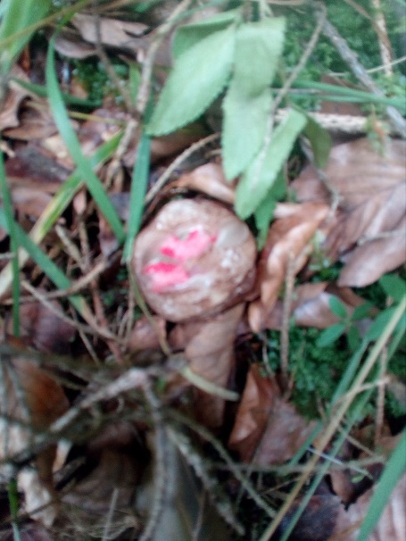
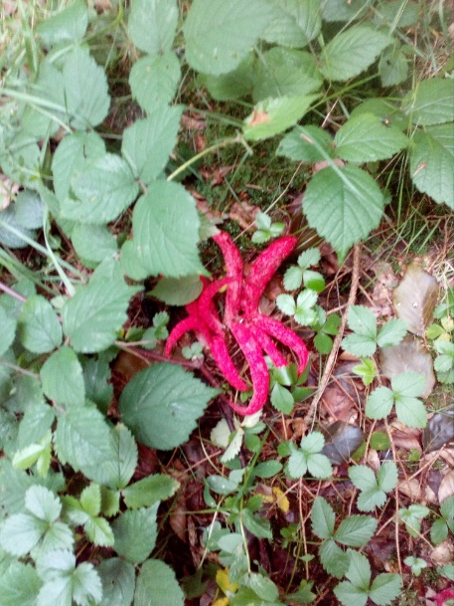

Základní škola a Mateřská škola ve Spálově v roce 2020
Motto:
,, Kde je vůle, je i cesta.“
Vážení rodiče, milí žáci a přátelé naší školy,
dovolte nám, abychom se tak jako každý rok krátce vrátili k některým důležitým událostem nebo informacím z dění v našich školských zařízeních v průběhu právě končícího roku.
Informace statistického charakteru
Základní škola má v současné době 12 tříd a k 30. 9. 2020 měla 177 žáků. V klasickém vzdělávacím programu pracuje osm tříd. Nadále se spojuje 2. a 3. ročník (2. A). Výuka je však v některých vyučovacích předmětech a hodinách rozdělena. Celkový počet žáků v klasické formě vzdělávání je 107, z toho na 1. stupni 61, na 2. stupni 46 žáků.
Na principech montessori pedagogiky pracují dvě trojročí, jedno dvojročí a jedna samostatná třída. Ve třídách 1. B a 2. B, jsou spojeni rovnoměrně žáci 1. – 3. ročníku. Ve dvojročí (3. B) jsou spojeni žáci 4. a 5. ročníku. Ve školním roce 2020/2021 jsme otevřeli i 2. stupeň základní školy na základech montessori pedagogiky, tzn., že máme již 6. ročník. Ten je prozatím organizačně začleněn do třídy 4. B. Během velkých prázdnin jsme v prostorách bývalé ZUŠ zrekonstruovali další část pro potřeby základní školy a další třídu se zázemím pro naše žáky, vyučující, vychovatelky ŠD a asistentky pedagogů.
Stěžejním úkolem pro základní školu zůstává i nadále zajištění, organizace a dispoziční řešení 2. stupně na základech montessori pedagogiky. Vůle ze strany vedení školy, zřizovatele i podporujících rodičů tady stále je. Dle posledních zpráv zpracovatele žádosti o dotaci byla schválena účelová dotace na realizaci projektu přístavby odborných učeben, což by v blízké budoucnosti umožnilo i vhodnější dispoziční řešení umístění tříd 2. stupně nejen ve stávajících prostorách školy.
V mateřské škole jsou stále dvě třídy - jedna třída s klasickým předškolním vzděláváním (23 dětí) s prvky programu Začít spolu a jedna třída pracuje výhradně na principech montessori pedagogiky (23 dětí; informace o počtu dětí k 30. 9. 2020). Do mateřské školy jsou zpravidla přijímány děti ze spádových obcí. V mateřské škole je zajišťován provoz od 06.00 do 16.30.
Ustanovení zřizovací listiny, vč. přílohy je od 14. března 2014 i nadále beze zásadních změn. Nově došlo od 1. září 2020 pouze k zvýšení maximálního počtu dětí ve školní družině na 90. V měsíci listopadu byl schválen MŠMT i maximální počet žáků pro základní vzdělávání v naší škole na 225. Aktuálně jsou přijímány zpravidla do školní družiny děti 1. – 3. ročníků, výjimečně žáci 4. a 5. ročníku (do max. počtu 90 dětí). Nejvyšší povolený počet žáků ve školním klubu (zpravidla žáci 4. - 9. třídy) zůstává 60 žáků. Školní družina má i ranní provoz, školní klub pracuje v různých hodinách mimo školní vyučování.
Aktuální stav a perspektiva
Základní škola a mateřská škola ve Spálově má i nadále osm samostatných organizačních částí. Velmi důležitou součástí je však i školní poradenské pracoviště, které nemá svoji ekonomickou samostatnost (řešeno přímo státním rozpočtem), ale významně podporuje program společného vzdělávání, tj. zapojení všech žáků, i s vývojovými poruchami učení nebo chování, do hlavního vzdělávacího proudu.
Aktuální čísla k 30. 9. 2020 ukazují na skutečnost, že celkový zájem a počty přihlášených dětí i žáků do našich školních zařízení rostou. Krátce o jednotlivých organizačních jednotkách.
Dvojjazyčné kurzy s prvky montessori pedagogiky pro rodiče s dětmi do 3 let (Montík Hranice)
Garantem interaktivního programu je již šestý rok naše škola. Letošní rok našich interaktivních programů pro rodiče s dětmi jsme v lednu s nadšením odstartovali v novém prostoru v suterénu Kunzovy vily na Třídě 1. máje.
Přestože do naší činnosti dvakrát zasáhla celostátní opatření proti pandemii Covidu 19, rodiče nejistá situace neodradila, a jak v jarně – letním, tak i v podzimně – zimním bloku jsme naplnili stálých 8 skupin (tzn., že programů se stabilně účastní v průměru 80 rodin).
Hlavní náplň programů v Montíku zůstává stejná: co nejvšestrannější rozvoj dětí ve věku 1-3 roky včetně podpory jemné i hrubé motoriky, hudebního cítění, praktických dovedností apod., stejně jako radostné a smysluplné trávení času dětí společně s jejich rodiči a v neposlední řadě také příležitost k setkávání rodičů, výměně zkušeností, vzájemné podpoře a sdílení radostí i starostí. Dominantní je práce s montessori pomůckami a celá činnost s dětmi je proložena i základy angličtin
V plánu bylo letos také rozšíření nabídky seminářů a přednášek pro rodiče, exkurze, lekce mini jógy pro nejmenší aj., což se však vzhledem k situaci zatím nepodařilo uskutečnit. Věříme, že následující období bude v tomto ohledu příznivější.
I v průběhu přerušení jsme se snažili být našim rodinám oporou a pomáhali jim s vyplněním volného času (aktivity, rady, podpora).
I přes poměrně komplikovaný průběh roku se nám podařilo zorganizovat několik akcí pro veřejnost. Po uvolnění jarních opatření přijelo do Hranic dětské divadlo Ententýky, na začátku léta si rodiče s dětmi užili akci „Ahoj, léto!“, v září pak proběhl 1. ročník Vlaštovkiády na zahradě Kunzovy vily, Podzimní slavnost v komunitním prostoru Karnola a „korona verze“ Uspávání lesa v arboretu Střední lesnické školy.
Aktuální informace o činnosti najdete na: https://www.facebook.com/Montik.Hranice/
V roce 2020 byl provoz Montíku finančně podpořen Olomouckým krajem a městem Hranice. Dále děkujeme majitelům Kunzovy vily za lidský přístup v této těžké době. Náš velký dík našim milým (a tento rok velice trpělivým) rodičům s dětmi ☺
Mateřská škola
V mateřské škole se pracuje dle výchovně-vzdělávacího programu pro předškolní vzdělávání Čtvero ročních období skřítka Otíka, ve dvou samostatných třídách – Světýlka
a Sluníčka. V mateřské škole pracuje 7 pedagogických pracovnic (4 učitelky MŠ,
1 zastupující učitelka MŠ a školní asistent v jedné osobě, 2 asistentky pedagoga) a 4 provozní zaměstnanci (2 kuchařky, 1 školnice, a 1 topič). Ne všichni uvedení pracovníci mají plné pracovní úvazky. Činnost v mateřské škole je hodnocena veřejností, zejména rodiči a dětmi v mateřské škole kladně. V roce 2020 se podařilo zajistit inovaci školní zahrady u mateřské školy.
U činnosti třídy Světýlek i Sluníček v průběhu letošního roku lze zmínit každodenní velké nasazení všech pedagogických pracovníků za velké podpory a pochopení provozních zaměstnanců. Všichni se snaží o vedení dětí k odpovědnosti, práci, péči, výtvarnému
a hudebnímu umění, lásce k přírodě, kamarádským vztahům, úctě k druhým a k chápání vlastní sebehodnoty.
V novém školním vzdělávacím programu je zřejmé, že se vyučující s dětmi budou snažit vracet k lidovým písním, které mnozí z dospělých znají.
Všichni se snaží především o to, aby byly děti v mateřské škole spokojené a to se snad všem i daří. Třídě Sluníček se podařilo v závěru roku pro rodiče a děti ZŠ připravit malý "Jarmark" a jsou rádi, že se vydařil.
Všichni pracovníci mateřské školy si za svoji celoroční práci zaslouží uznání
a poděkování.

Základní škola
Školní rok jsme v září zahájili na prvním stupni se 131 žáky, na druhém stupni se 46 žáky, celkem se 177 žáky. Z toho je 84 žáků, tedy převážná část, ze Spálova. Ze spádové obce, z Luboměře (a z Luboměře p. S.) dojíždí 30 žáků, z Oder a okolí (Fulnek, Heřmánky, Jakubčovice n. O.) je 47 žáků, z Hranic a okolí je 9 žáků (Hranice, Bělotín, Černotín, Radíkov), zbývajících 7 žáků je z Potštátu, Partutovic, Hradce n. M. a Ostravy.
Časová organizace vyučování se i nadále nemění.
V současné době pracuje aktivně na základní škole 19 pedagogů (z toho 7 v montessori sekci a 2 rodilí mluvčí na podporu výuky anglického jazyka v některých ročnících). Někteří pedagogičtí pracovníci nemají plný úvazek.
Ve školním poradenském pracovišti je evidováno 5 asistentek pedagoga pro základní školu a 2 asistentky pedagoga pro mateřskou školu s různými úvazky. V některých třídách ve výchovně-vzdělávacím procesu za finanční podpory rodičů (Montessori Spolek Spálov)
a z prostředků programu Šablony II pomáhají celkem 2 školní asistenti. Jejich pracovní úvazky jsou pouze částečné a jsou zpravidla kumulovány ještě s jinými pracovními pozicemi.
Provoz školní družiny je zajištěn ve 3 odděleních čtyřmi vychovatelkami, ve všech odděleních pomáhají dle potřeby asistenti pedagogů.
Provoz v budově základní školy zajišťuje celkem 9 zaměstnanců (z toho 5 ve školní jídelně). Ve škole pracuje samostatná účetní, které pomáhá se zpracováním personální
a mzdové agendy pracovnice z KVIC Nový Jičín dodavatelským způsobem.
Vzhledem k tomu, že již dvakrát za tento kalendářní rok vyhlásila vláda ČR nouzový stav, a to 12. března a 14. října z důvodu zhoršení epidemiologické situace v souvislosti s výskytem koronaviru SARS-CoV-2, musela se této situaci přizpůsobit i výuka na naší škole. Žáci 1. a 2. stupně museli zůstat doma a vzdělávání bylo zajištěno online výukou (distanční formou výuky). V měsících březnu až květnu byla účast dětí na distanční výuce dobrovolná, od října 2020 je tato forma výuky pro všechny žáky povinná. Pokud se žák z nějakého důvodu nemůže výuky zúčastnit, musí být řádně omluven rodiči a třídními učiteli. Škola se podílela nejen na výuce žáků, ale také na případné podpoře při zajištění ICT prostředků (notebooků, tabletů) anebo distribuci tištěných pracovních listů pro žáky. Dalším velmi důležitým úkolem bylo zdokonalení vyučujících i žáků, vč. virtuálního prostředí učebny (Google Classroom) tak, aby úspěšně zvládli online výuku pomoci digitálních technologií.
Veškerou zájmovou činnost mimo rámec běžného vyučovacího procesu zajišťují zkušení vedoucí zájmových útvarů (v tomto školním roce jich je celkem 8). Ale zájmová činnost v novém školním roce se z výše uvedených důvodu v podstatě dosud nerealizovala.
Údržba a změny dispozičního řešení v obou školských zařízeních
V průběhu tohoto kalendářního roku byla zajištěna z příspěvku na provoz školy základní údržba malého rozsahu v obou školních budovách. Od září se vyučuje i v bývalých prostorách ZUŠ. Výuka základní umělecké školy probíhá v prostorách základním školy, v učebnách prvního stupně a učebně hudební a výtvarné výchovy.
V průběhu prázdnin zajistil zřizovatel rozsáhlou rekonstrukci sociálního zázemí v základní škole, vč. stavební úpravy prostor v dřívějších učebnách ZUŠ.
V současné době jsou v montessori třídách umístěny i dvě montessori oddělení školní družiny. Jazyková učebna je kmenovou učebnou 9. třídy, učebna fyziky je kmenovou učebnou 7. třídy. 6. třída je umístěna v učebně přírodopisu a zeměpisu a 8. třída je v učebně hudební a výtvarné výchovy.
Současná 1. třída je i nadále v 1. podlaží vedle kanceláře účetní a v učebně vedle odborné učebny fyziky a chemie se nachází 4. třída. K dopolední výuce lze využít jako učebnu pro klasické vzdělávání i oddělení školní družiny a knihovnu. 5. třída je vedle školní knihovny
a 2. a 3. třída (2.A) zůstává i nadále vedle sborovny.
V rámci možností jsme zajistili další vybavení montessori i klasických učeben novým nábytkem a pomůckami v budově ZŠ i v MŠ.
Aktuálně věnujeme zvláštní péči, kterou tvoří různé stupně podpůrných opatření - nejen práce asistenta pedagoga, ale i pedagogické intervence, předměty speciální pedagogické péče, vhodné učební pomůcky apod., celkem 25 žákům.
Nabídka zájmových útvarů (školní družina a školní klub)
I přes výše zmiňovaná omezení má již v 1. pololetí nového školního roku škola v nabídce pro žáky 1. a 2. stupně tyto kroužky: taneční, výtvarný, kroužek sportovních her, basketbalový, fotbalový, folklórní, keramický, čtenářský kroužek, pěvecký sbor, psaní na počítači, náboženství, žákům z 9. ročníku jsou nabízeny přípravné semináře z českého jazyka a matematiky.

Školní jídelna základní a mateřské školy
Počty strávníků se i nadále zvyšují. Již od loňského roku disponuje škola elektronickým zpracováním dat v rámci sledování odběru obědů, vč. přístupu z vnějšího prostředí do systému a evidence skladového hospodářství apod., což přineslo administrativní efektivitu práce v obou školních jídelnách.
Aktuální počty strávníků jsou - 166 žáků základní školy, 32 zaměstnanců základní školy, 25 strávníků z řad veřejnosti, 46 dětí v mateřské škole, 9 zaměstnanců mateřské školy.
V současné době zajišťuje v omezeném počtu stravování pro starší občany z řad veřejnosti tým kuchařek v mateřské škole.
Velké poděkování proto patří nové vedoucí školní jídelny a kuchařkám obou jídelen.
Doplňková činnost školy však není zaměřena jen na stravování pro veřejnost, ale i na pronájem tělocvičny veřejnosti, vč. sportovních pomůcek a náčiní (dle možnosti vybavení školy). Nabízené služby jsou na dobré úrovni i se zřetelem na výši ceny. V této době jsou ještě k dispozici volné termíny v rámci dlouhodobého pronájmu tělocvičny.
Aktivity školy
Zájmu veřejnosti se těšily a předpokládáme, že se budou i nadále těšit aktivity organizované základní nebo mateřskou školou. V tomto roce jsme uspořádali např. loučení s žáky MŠ, slavnostní vítání prvňáčků, rozloučení se žáky 9. třídy, vydávání školního časopisu Expres. Mnoho plánovaných akcí, jako očekávané 75. výročí založení školy a s ním spojený Den matek, se bohužel neuskutečnilo, protože veškerý život a pohyb nejen v našem státě, ale na planetě ovlivnila pandemie koronaviru. Než pandemie udeřila, stačili se naši žáci zapojit do vědomostních olympiád a zde velmi dobře uspět. V olympiádě z českého jazyka v okresním kole obsadila 14. místo Alexandra Šímová, v zeměpisné olympiádě v kategorii A se Daniel Zgažar (4. ročník montessori) umístil na 9. místě a Jan Květoň (9. tř.) v kategorii C na 10. místě. Z dalších akcí, které jsme uskutečnili, je třeba zmínit taneční kurz a lyžařský výcvik. Ten se uskutečnil i přes velmi nepříznivé podmínky. Mnohé výchovně-vzdělávací programy, plavecký výcvik, různé exkurze, besedy, prožitkové programy, divadelní představení, školní výlety musely být organizované v omezeném rozsahu nebo úplně zrušeny. Ve škole funguje školní knihovna, která je žáky plně využívána.
Základní škola Spálov je zapojena do projektu Skutečně zdravá škola od podzimu roku 2015. Na podzim 2016 byla oceněna bronzovým certifikátem.
Závěrem
V rámci možností jsme se snažili, abychom přes všechna omezení související s pandemií splnili náročné, hlavně výchovně-vzdělávací cíle, případně je v průběhu roku upravili do přijatelné podoby. Vzdělávací činnost byla pro všechny, nejen pro pedagogy, ale zejména pro žáky a taky v mnohých případech pro rodiče, náročnější a všichni si zaslouží uznání a poděkování.
V tomto smyslu si vážíme všech, kdo nám pomáhali v tomto náročném roce
a nezapomínáme ocenit i spolupráci se všemi školami v okolí, zejména se Základní uměleckou školou v Odrách, vážíme si spolupráce a podpory různých spolků a sdružení – Sdružení rodičů a přátel školy Spálov, Montessori Spolek Spálov, TJ Spálov, členů skautské organizace, SDH a různých podnikatelských subjektů.
Velmi si ceníme podpory ze strany zastupitelů městyse Spálova, v čele s paní starostkou, Ludmilou Sucháčkovou, a zastupitelů obce Luboměře, v čele se starostou Mgr. Jiřím Vlčkem.
Děkujeme všem pedagogickým pracovníkům, provozním zaměstnancům za jejich pracovní nasazení, všem žákům základní školy a dětem mateřské školy za jejich přístup při svém vzdělávání a vlastní sebevýchově.
Ze strany všech našich pracovníků, žáků, dětí a všech našich příznivců proto vyjadřujeme velké poděkování rodičům, jejich aktivně pracujícímu spolku SRPŠ a Montessori Spolku Spálov, zastupitelům městyse, členům školské rady, podnikatelům, organizacím a všem občanům z řad veřejnosti, kteří nám pomáhají v naší každodenní činnosti.
Osobní poděkování patří i zástupkyni ředitele školy p. Mgr. Marii Süsenbekové za její činnost ve prospěch celé školy.
Přejeme Vám všem příjemně prožité vánoční svátky a úspěšný vstup do roku 2021,
a hlavně ať je provázen štěstím a zdravím, optimismem v osobním životě i při plnění pracovních úkolů.
PaedDr. Zdeněk Kotas, ředitel školy

Dobrovolní hasiči městyse Spálova
Milí spoluobčané,
rok končí a my si jako vždy dovolujeme informovat Vás o činnosti našeho sboru. Začátek roku jsme zahájili Výroční valnou hromadou 12. 1. 2020. Statisticky máme 79 členů, z toho je 18 členů do 18 let. Tento rok je volební a zvolili jsme nové členy výboru: Starostka Mgr. Daniela Horáčková, náměstek starosty Jiří Šustek, hospodářka Iveta Chládková, jednatelka Emilie Sidonová, velitel Radovan Maršálek, zástupce velitele Jiří Kaňa, strojník Radim Horáček, kulturní referent Renata Šustková, revizor účtu Pavel Kubica, správce Josef Neumann, technik Tomáš Horáček. Odstupujícím členům výboru, Jarku Horáčkovi, Mgr. Vlastě Šustkové a Vladimíře Šímové, děkujeme srdečně za vykonanou práci pro nás sbor.
V únoru jsme prošli vesnicí s medvědem při Tradičním masopustním průvodu a večer u Hasičské zbrojnice jsme pochovali basu. Děkujeme za účast paní starostky Ludmily Sucháčkové.
V důsledku rozšíření koronaviru se nekonala tradiční mše svátku sv. Floriana, patrona hasičů.
30. dubna, za zpřísněných opatření, jsme postavili májku a po uvolnění karantény na konci května, jsme se sešli za doprovodu masek a dechové hudby Spálovanky na kácení Máje.
V červenci se uskutečnilo třídenní soustředění dětí u Mannovy studánky.
V září proběhla soutěž O pohár starostky obce. Zúčastnilo se 13 týmů. Našemu ženskému týmu se na domácí soutěži bohužel nedařilo. I přes koronavirová opatření, ale stále jezdily i po jiných soutěžích.
V záři dobrovolní hasiči také zabezpečovali trasu pro účastníky závodu Kolo pro život.
V letošním roce vyjela zásahová jednotka k 9 technickým pomocím odklízení stromů a větví z cest, při snesení dvou pacientů k ošetření, odstraněních 4 vosích hnízd; také požárům se nevyhla, hasili včelín v Jakubčovicích, požár trávy v Heřmánkách a požár auta ve Spálově. Při povodních třikrát čerpali vodu v Heřmánkách.
Poděkování patří všem členům, kteří se jakkoliv zúčastnili akcí sboru. Děkujeme paní starostce městyse a obecnímu zastupitelstvu městyse za podporu naší činnosti.
Pohodové Vánoce a hodně zdraví v novém roce 2021 všem občanům za SDH Spálov
přeje jednatelka Emilie Sidonová.

Vážení občané, přátelé fotbalu a fotbalisté
Spálovský fotbal, činnost klubu a celková aktivita v roce 2020 rovněž změnila tvář vlivem epidemiologických opatření. Tento rok veselý nebyl, na druhou stranu nebyl tragický. Musíme věřit, že nastávající rok 2021 bude o to optimističtější.
Dne 22. 2. 2020 proběhla výroční členská schůze, kde došlo k volbě výkonného výboru. Byl jednomyslně schválen výbor stávající ve složení Jan Šmatelka, Kamil Sosnovec, Jiří Flodr, Oldřich Kostka, Zdeněk Maršálek, Tadeáš Chuděj, dále pak Luděk Remeš, Emilie Maršálková, Radim Kantor. Statutárním orgánem zůstává předseda David Trnečka. V tomto složení bude výbor působit v období 2020 - 2025.
V sezóně 2020/2021 jsou do oficiální soutěže FAČR přihlášeny tři družstva, jedno družstvo je mimo pravidelnou soutěž.
Naše družstvo přípravky a sportovní miniškoly vedou dále pánové Michal Anděl, David Trnečka, Josef Václavík. Pokračovali jsme v projektu Liga malých mistrů. Účastnili se akce Den s Baníčky ve Studénce, kde naši malí fotbalisté měli možnost změřit síly mimo jiné i s družstvem Baníku Ostrava a zjistili, že se mají ještě mnoho co učit . V září jsme ve Spálově organizovali UHER turnaj v rámci zmíněného projektu Liga malých mistrů. Náročnou akci se podařilo zvládnout. Turnaje se účastnilo patnáct týmů, děti si užily skvělou diváckou kulisu a měly radost ze hry. Posledním turnajem v roce byl ten v Ženklavě, zbylé aktivity se nepodařilo realizovat z důvodu epidemie.
Starší žáci, pod vedením tria trenérů Miroslav Kostka, Jiří Adamec, Tomáš Ambrož, na podzim 2019 hráli Okresní soutěž skupiny „B“, kde skončili na druhém místě za Studénkou. Na jaře 2020 pak mělo družstvo zahájit finálovou skupinu okresní soutěže skupiny „C“. Bohužel tato soutěž vůbec rozehrána nebyla. Na podzim rozehráli soutěž Okresní soutěž skupiny „A“. Stihli odehrát sedm utkání a neztratili ani bod. Ve všech zvítězili a vedou tabulku před Suchdolem, Příborem, Štramberkem, Jeseníkem nebo spojeným družstvem Odry/Jakubčovice. V příštím roce přejde do dorostu velká skupina žáků, šest chlapců, takže budou moci nadále rozvíjet své fotbalové dovednosti ve vyšší věkové kategorii. I přes odchod do vyšší věkové kategorie nebude žákovské družstvo ve svém působení nijak významně ovlivněno.
Nové dorostenecké družstvo, pod trenéry Jiřím Flodrem, Luďkem Remešem a později i Jaroslavem Sucháčkem, obnovil asi po osmi letech činnost. S tréninkem začali ihned od začátku prázdnin, tým v současné době čítá celkem šestnáct hráčů ročníků (2002 až 2006). Hned na úvod bylo jasné, že kluci se budou „oťukávat“ a získávat zkušenosti ve své věkové kategorii a velkým fotbalem, protože v předešlých letech v žákovské kategorii hráli menší formy fotbalu (7+1 nebo 8+1). V soutěži okresního přeboru Nový Jičín odehráli pouze pět mistrovských utkání z rozlosovaných devíti. Podařilo se jim pouze v jediném remizovat, přesto jejich trenéři vyslovují velkou spokojenost. Přístup k tréninkům i vystupování v zápasech i přes porážku probíhalo zodpovědně, čestně a férově. V zimě budou pokračovat v přípravě nejen tréninky, ale i účastí v regionálním turnaji Zimní liga Mistrů. Cíl je jasný - vybudovat silný mladý tým s perspektivou pro doplnění pro mužského fotbalu ve Spálově.
Družstvo našeho „Áčka“ sice v sezóně 2019/2020 udrželo kádr, nicméně konec sezóny ukončili s patnácti body a v tabulce skončili na 12. místě z celkových 14. V současné sezóně 2020/2021 stihli odehrát devět utkání a při nedohrané soutěži skončili s devíti body na 11. příčce. Do jarní části sezóny 2020/2021 už ale nezasáhne trenér Vojtěch Bušina, který ohlásil ukončení své činnosti u týmu. Nicméně družstvo bez trenéra určitě nezůstane. I přes složitou situaci věřím, že naše „A“ družstvo odehraje druhou polovinu sezóny se ctí...
Současný rok 2020 jsme mimo hřiště zahájili Sportovním plesem (18. 1. 2020), který se vydařil. V únoru jsme se účastnili valné hromady FAČR v rámci okresu Nový Jičín, valné hromady České unie sportu v Novém Jičíně a pořádali jsme vlastní výroční členskou schůzi. V březnu proběhla oprava vnitřních omítek šaten a výmalba. Proběhla výměna interiérových dveří a podlahové krytiny v šatnách. V šatně na tribuně jsme dobudovali celkové vnitřní zázemí. Venkovní areál doznal rovněž změn. Vybudovali jsme opěrnou zeď a dalším zpevněním plochy zámkovou dlažbou, úpravou konstrukcí a nátěrem lavic jsme vylepšili posezení u kiosku. Došlo k rekonstrukci zadní stěny staré tribuny výměnou palubek. Proběhla jarní a podzimní brigáda a tři menší brigády. Letošní rok byl na kulturu chudý, byly zrušeny zábavy Velikonoční, Kateřinská, Hodová.
V roce 2021 budeme pokračovat v intenzivní práci. Všechna družstva zahájí přípravu podle aktuální situace v České republice. Na jaře se pak můžeme všichni těšit na zahájení sezón přípravky, žáků, dorostu a „A“ týmu. Věříme, že zejména „A“ tým odprezentuje svou působnost na dobré úrovni. Činnost staré gardy už nebude nijak podporována pro nezájem.
V oblasti kultury zůstávají mnohé otazníky. Plánujeme veškeré aktivity, sportovní ples (16. 1. 2021), dále zábavy Velikonoční, Hodovou, Kateřinskou. Vše ale ukáže zmíněný vývoj epidemie.
Proběhne údržba areálu a dobudování plotu, plánujeme výměnu vnitřního vybavení šaten, jako jsou lavice, židle a stoly. Musíme obnovit tréninkové pomůcky a technický materiál nezbytný pro údržbu areálu.
V letošním roce proběhla jednání k převodu budovy šaten do majetku obce. Pevně věříme, že se v roce 2021 podaří provést finální převod majetku a následnou nutnou rekonstrukci střechy na základě schválené projektové dokumentace a vydaného stavebního povolení. Současný stav je neudržitelný dostupnými prostředky spolku…
Dovolte mi poděkovat všem fotbalistům, trenérům, členům spolku, dobrovolníkům a přátelům za činnost pro spolek. Výčet událostí a aktivit je nemalý i přes fotbalovou výluku je v areálu mnoho práce. I tato činnost je významná a nezbytná pro naši stále dobře fungující organizaci.
Vážení a milí občané, za fotbalový spolek TJ Spálov si dovolím vám všem popřát klidné prožití vánočních svátků, pohodový nový rok 2021, který bude plný naděje, zdraví, štěstí a pohody.
Za spolek TJ Spálov
David Trnečka, předseda



ROK SE SPÁLOVSKÝMI SKAUTY

Ač se to zdá neuvěřitelné, už jsou tu zase vánoční svátky a náš tradiční příspěvek do Spálováčku. Stejně jako každý rok bychom vám rádi přiblížili, co jsme tento rok zažili.

Tento rok byl asi pro všechny jiný a zvláštní. Takže i my, spálovští skauti, jsme zažili neobvyklé věci. Ale ještě předtím, než jsme se museli začít potýkat s výjimečným stavem, udála se v našem oddíle jedna veliká změna. Tereza Opršalová a Pavel Ovčáčík, kteří pět let svědomitě vedli náš oddíl, předali vedení Kristýně Mikové a Magdaléně Holíkové. Přejeme jim hodně štěstí a úspěchů.

Letos jsme se museli přizpůsobit situaci, která nastala při šíření nového viru. Protože když děti přestaly chodit do školy, přestaly chodit i do skautu. Hlavní myšlenka skautingu je postavená na budování přátelství při zažívání společného dobrodružství. Pro většinu z nás skauting totiž není jen kroužek, kde se běhá po lese a hrají hry. Pro nás je to životní styl a možnost, jak získat nové přátele, zkušenosti a dovednosti. Což se dělá celkem těžko, když nemůžete být spolu. Ale jak říká naše heslo Buď připraven, snažili jsme se a snažíme být připraveni a bojovat s touhle rychle se měnící situací. Každá družinka si našla svůj systém, jak to zvládnout a věříme, že se v příštím roce už budeme vídat normálně.

Pozitivní je, že se náš oddíl opět rozrostl. V tomto roce máme 86 členů, kteří jsou rozdělení do pěti družin, kde se děti učí novým věcem a dovednostem. Jsou to družiny Vlčat, Pomněnek, Lucerniček, Skittlesek a Větrníků. Na všechno pak dohlíží Roverský kmen. V normálním stavu se scházíme jednou týdně a o víkendu občas máme nějakou akci nebo výpravu.

Jak už bylo řečeno, v tomto roce jsme sice nestihli tolik akcí, jak jsme zvyklí, ale i tak se událo mnoho důležitých věcí. Podařilo se nám před výjimečným stavem a nebo mezi nimi uspořádat 14 akcí. Jako nejdůležitější bych určitě vypíchla vrchol našeho roku - tábor. Sice byl letos v trochu neobvyklé formě, ale i tak jsem si ho moc užili. Velcí se vydali na týdenní putovní tábor, při kterém poznali krásu Vysočiny. A malí zažili týdenní příměstský tábor, při kterém poznali krásy Spálova. Příměstský tábor měl téma Vesmír a jeho objevování. Dětem se povedlo zdolat všechny nástrahy, které jim vedoucí přichystali. A svou misi úspěšně dokončili.
Další velká akce, která se tento rok udála, byla oslava narozenin. Náš oddíl totiž tento rok slaví 20 let od založení. Oslava proběhla v místní sokolovně s bohatým programem. Představili jsme veřejnosti kostýmy, které jsme měli na táborech. Promítli jsme fotky, vzpomínali a proběhlo spoustu soutěží v různých skautských dovednostech, za které výherci získali sladké ceny. Strávili jsme společně příjemné odpoledne a potom jsme se zúčastnili mše pod vedením našeho pana faráře Bohumila Víchy. Večer jsme pak ještě zůstali u slavnostního ohně a zazpívali pár písniček. Tak snad se za dalších deset let opět setkáme snad ještě v hojnějším počtu než nyní.

Závěrem bychom chtěli poděkovat všem rodičům, příznivcům skautingu a hlavně Úřadu městyse Spálov za všestrannou podporu. Všem spoluobčanům přejeme pokojné prožití vánočních svátků a do nového roku mnoho zdraví, které je v této době tak důležité.
Spálovští skauti

DENNÍ STACIONÁŘ PRO SENIORY
CHARITA ODRY

Denní stacionář pro seniory je ambulantní sociální služba určená pro seniory a dospělé osoby od 27 let z Oder a blízkého okolí, které mají sníženou soběstačnost z důvodu věku, chronického onemocnění nebo zdravotního postižení. Ambulantní = uživatel dochází do zařízení poskytujícího sociální službu.

Jak vypadá den ve stacionáři?
Na každý den je zajištěn program, začínáme vždy cvičením na židlích, po rozcvičce těla trénujeme různými způsoby paměť. Dopoledne trávíme při pestrých činnostech-pracovních, tvořivých, muzikoterapii, stolních hrách, společném pečení či vaření, procházkách apod. Vždy klademe důraz na individuální potřeby klientů. V poledne společně obědváme. Odpolední hodiny probíhají v odpočinkovém duchu, promítáme filmy nebo dokumenty nebo jen posloucháme hudbu a povídáme si u kávy. Ve stacionáři slavíme s uživateli také jejich narozeniny, významné dny, svátky, výročí. Dvakrát měsíčně dochází do stacionáře místní duchovní, který zajišťuje mše svaté a besedy.

Jaký má tato služba význam?
Denní kapacita služby je 12 uživatelů. Uživatelé jsou v sociálním kontaktu s dalšími lidmi, navazují nová přátelství, komunikují, zapojují se do různých aktivit dle vlastních schopností a individuálních potřeb, což má pozitivní vliv jak na psychickou, tak i fyzickou stránku každé osobnosti. Naše služba je také významná tím, že umožňuje úlevu pečujícím rodinám.

Jak se můžu do Denního stacionáře přihlásit a kde o něm najdu informace?
Veškeré informace včetně kompletního ceníku najdete na našich webových stránkách www.odry.charita.cz nebo je získáte na tel. číslech: 732 472 855, 732 171 684.
Přihlásit se můžete tak, že zavoláte na uvedená čísla, napíšete na e-mail michaela.tomaskova@odry.charita.cz, popřípadě přijdete osobně. V denním stacionáři jsme každý všední den od 7:00 do 15:00.

Bc. Michaela Tomášková
vedoucí denního stacionáře

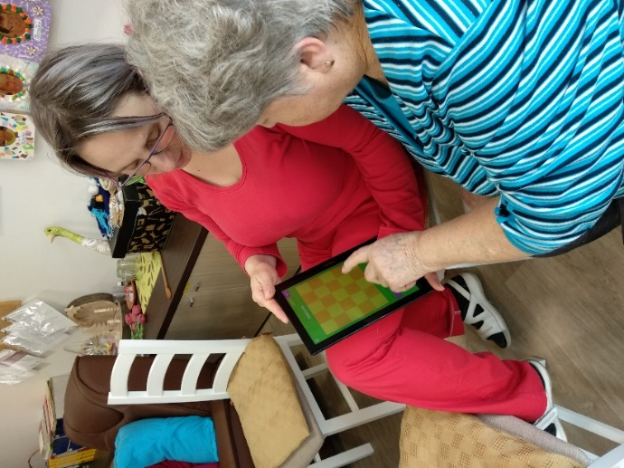

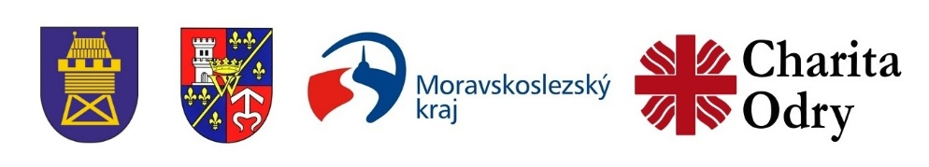

Pečovatelská služba Charity Odry
Pečovatelská služba Charity Odry pomáhá překonávat nepříznivé životní situace spojené se sníženou soběstačností. Každý z nás se může dostat do situace, kdy i při běžných životních úkonech bude potřebovat pomoc někoho dalšího. O důležitostí vzájemné podpory, pomoci a solidarity jsme se mohli přesvědčit v těžkém období koronavirové pandemie, která dva měsíce ovlivňovala život nás všech a zejména seniorů. Všem pracovníkům Pečovatelské služby Charity Odry patří velký dík za jejich mimořádné úsilí v této těžké době. Naši pracovníci byli vystaveni nemalému psychickému i fyzickému tlaku plynoucímu z jejich povolání. Nemohli pracovat z domova a museli jít plnit své poslání a postarat se o druhé i přes zvýšené infekční riziko. Děkujeme všem dobrovolníkům a lidem, kteří nás podpořili šitím roušek jak pro naše pracovníky, tak pro seniory a další osoby. Také děkujeme firmě AAA auto za zapůjčení osobního automobilu Kia Ceed na zajištění služeb po dobu nouzového stavu. Pracovníci pečovatelské služby v době nouzového stavu poskytovali stálou podporu a pomoc všem stávajícím uživatelům a dopomoc s nákupy a pochůzkami všem seniorům a osobám v karanténě. Našim pracovníkům byla poskytnuta podpora v rámci zajištění ochranných pomůcek a dezinfekce. Byly zajištěny podmínky pro minimalizaci osobního kontaktu mezi pracovníky a všichni pracovníci Charity Odry byli 3x testováni na koronavirus. Nouzový stav jsme díky společnému úsilí zdárně zvládli a i nadále pokračujeme v poskytování podpory všem osobám, kteří potřebují naši pomoc. Pomocí našich terénních pracovnic (pečovatelek), které dojíždějí přímo do domácností, se snažíme umožnit našim uživatelům zůstat doma za důstojných podmínek i přes to, že se již nedokáží ve všech směrech o sebe postarat. V případě zájmu nebo pro zjištění více informací, prosím, kontaktujte vedoucí pečovatelské služby Martinu Hezinovou, tel: 731 075 802 nebo sociální pracovnici Bc. Veroniku Chudějovou, tel: 605 467 813. Můžete nás také po telefonické domluvě přijít osobně navštívit na adresu Hranická 1110/32, Odry nebo si o poskytované péči a dalších možnostech pomoci přečíst na našich internetových stránkách https://odry.charita.cz.

Bc. Veronika Chudějová, sociální pracovnice
Martina Hezinová, vedoucí pečovatelské služby




Občanská poradna Odry

Převážný počet lidí ve společnosti se setkává s předlužeností, ať už dluhy řeší jedinec sám či se s tím setkává u svého okolí. Do svízelné situace, kdy nelze hradit své závazky se lidé mohou dostat i svým nedočiněním a to tak, kdy zaměstnavatel neuhradí zaměstnanci jeho mzdu. Zaměstnanec se rázem může dostat do prodlení s úhradou svých nákladů na bydlení a ostatních splátek, pokud nemá vytvořenou finanční rezervu.
Jak postupovat v řešení neuhrazené mzdy zaměstnavatelem? Na koho se může obrátit zaměstnanec v případě nečinnosti zaměstnavatele? Jak řešit dluhy?

PROVOZNÍ DOBA:
Pondělí 8:⁰⁰-11.³⁰; 12:⁰⁰-16.⁰⁰ ambulantní forma
Úterý 8:⁰⁰-11.³⁰; 12:⁰⁰-14.⁰⁰ ambulantní forma
Středa 8:⁰⁰-11.³⁰; 12:⁰⁰-16.⁰⁰ ambulantní forma
Čtvrtek 8:⁰⁰-11.³⁰; 12:⁰⁰-14.⁰⁰ ambulantní forma
Pátek ZAVŘENO

Terénní forma je poskytována dle potřeb klientů max. 8 hodin týdně.
Kontakt:
Hranická 1113/48. 742 35 Odry
Sociální pracovnice
Aneta Davidová, DiS.
E-mail: aneta.davidova@odry.charita.cz
Telefon: 731 228 547

Napsali o nás

Spálovská pekárna: voňavý chleba z téměř 100 let staré pece
Míst, jako je Spálovská pekárna už moc není. V maličké obci Spálov, schované v lesích Oderských vrchů, je drobný domek a v něm pekárna, která peče už neuvěřitelných 91 let. Pro voňavý chléb si sem jezdí z širokého okolí. Pojďte ho také ochutnat.
Dneska nás tu provází paní Sidonová, protože všichni ostatní po noční šichtě zaslouženě spí. Uvnitř starého domku je bíle vykachlíčkovaná pekárna a v ní pec, kterou tu postavili v roce 1929. Marně byste tu hledali moderní technologie. Jediné, co tu je, jsou dva stroje, které pamatují ještě první republiku. Míchačka na kvas a ohýbačka rohlíků. Na zbytek stačí fortelné ruce pekařů.
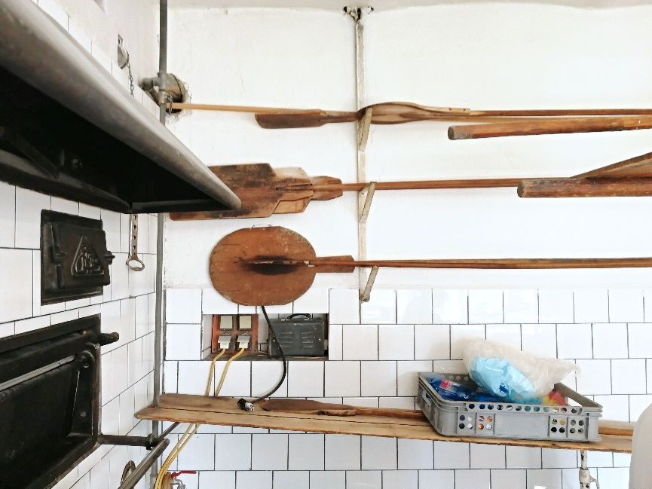

Rozpálit pec trvá dlouho. Topí se z boku, pec je parní a do vyhřáté pece se bochníky vkládají dřevěnými lopatami s dlouhatánskými násadami. Do pece se naráz vejde 36 bochníků, které musí být od sebe tak akorát daleko, aby nepopraskaly, ale aby zbytečně nezabíraly místo. Chce to cvik a věřte mi, že sami byste se v pekárně s lopatou těžko vymotali.
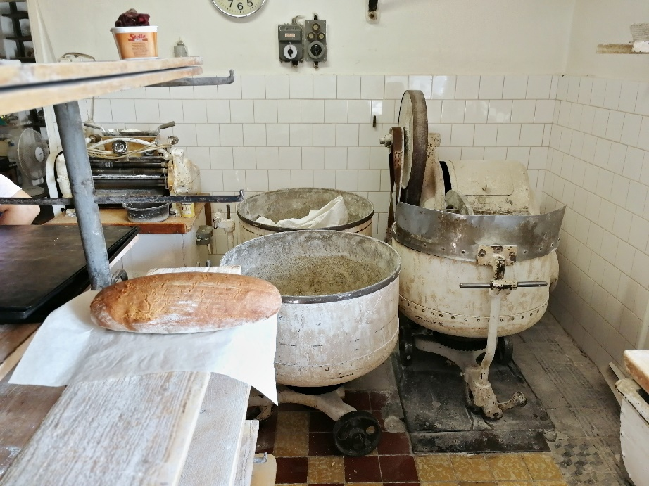
Sidonovi pečou chleba už pěkných pár let. Jestli se najde někdo, kdo to převezme po nich se zatím neví. Je to pěkná dřina a člověk se musí umět otáčet, aby chleby napekl včas a nachystal je k rozvozu. Spálovský chleba je ale vyhlášený. Jednak dlouho vydrží, skvěle chutná, je křupavý a jemný, a tak nějak celkově poctivý. Aby ne, je za ním taky pěkný kus práce.
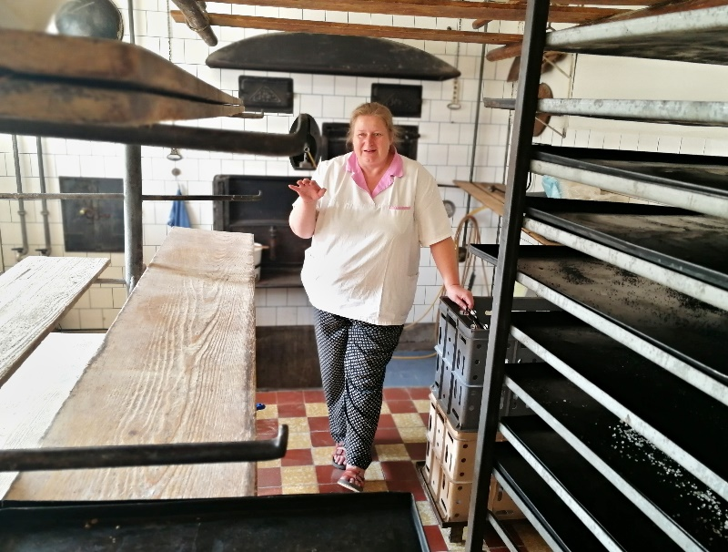

Ráno z pekárny vychází tety ze sousedství, ukládají ještě teplé bochníky do košíku na kole a vyráží domů. Když voňavý chléb vezmete do ruky, jen těžko se odolává chuti zakousnout se do křupravé kůrky.
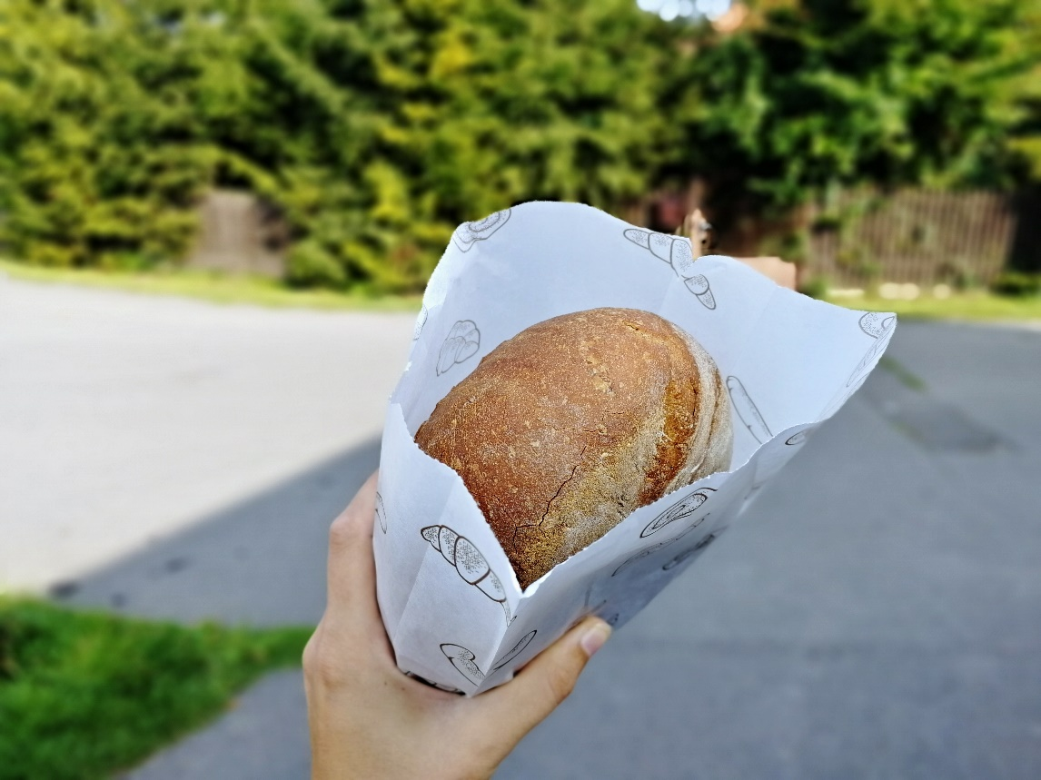
Pekárna patří obci a to, že tu tak dlouho vydržela, je malý zázrak. Přejme jí ještě spousty dobrých a křupavých let.

Spálov: nejkrásnější vesnička v Poodří

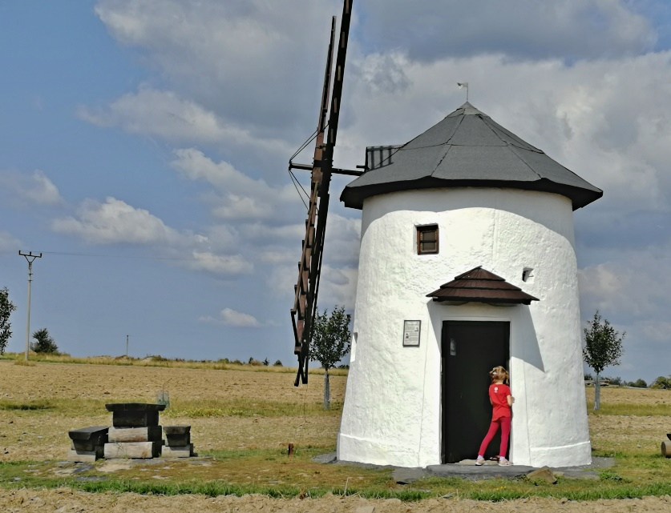

Sotva vystoupíte na spálovské návsi z autobusu, přiběhne vás přivítat droboučké kotě, které se vzalo bůhví odkud. Na stromech dozrávají jablka, mezi domy se na šňůrách suší bílé prádlo. Na kostele odbíjí poledne a děti s křikem běží ze školy na oběd. Venkovská idylka už nemůže být malebnější. Vítejte ve Spálově, kteří patří k nejkrásnějším vesničkám v Poodří.

Tady v kopcích to nebylo s živobytím nikdy jednoduché. Hluboké lesy byly neprostupné a všude bylo daleko. Dařilo se tu však těžbě stříbra a rudy, a možná i proto tu někdy v 16. století vznikla tvrz, která doplnila tehdejší usedlost. Kromě ní tu byl také poplužní dvůr s ovčírnou, zahradami, štěpnicemi, loukami, pivovarem, horami, lesy, rybníky, mlýn, pila a pstruhová řeka Něčín.
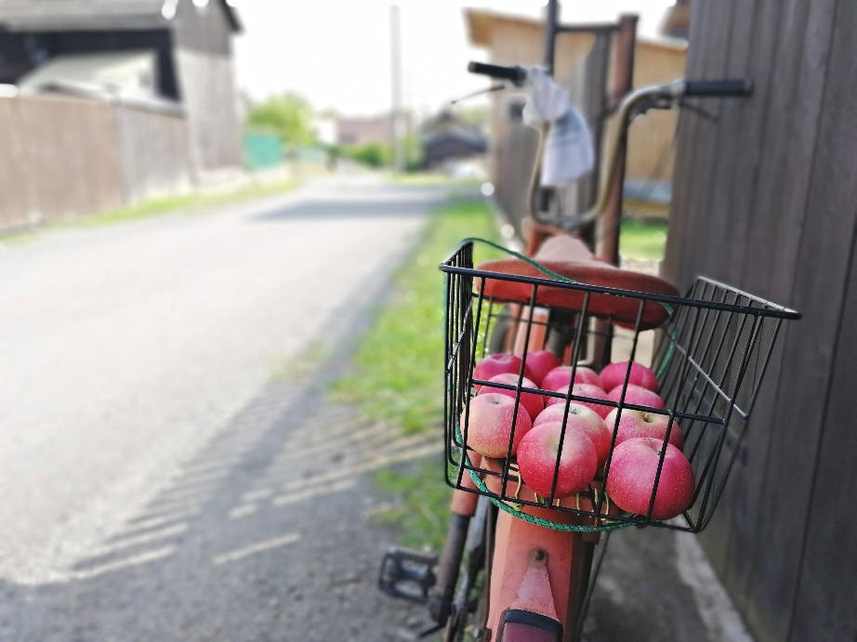
Ráz horské osady si dnešní městys Spálov uchoval až do dnešních dní. Kromě zděných domů tu najdete pár roubených chalup, mezi nimi travnaté chodníčky a sem tam husu, která se s housaty batolí k potoku. Na dvorech rostou staré hrušně, ve stínu posedávají místní, kteří zrovna dneska nemusí do práce.
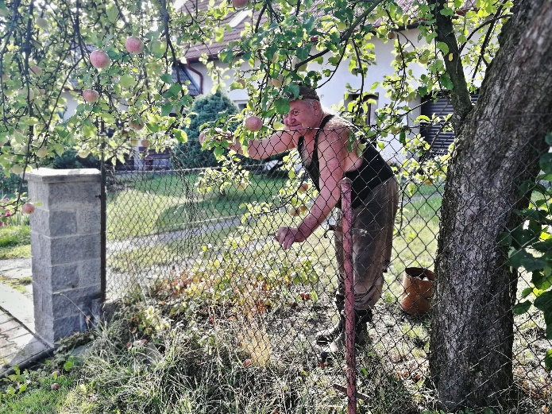
Spálov je sice nevelká obec, ale mají tu hned několik úžasných míst, kvůli kterým stojí za to se sem vypravit. Za prvé je to místní pekárna, kde se peče chléb v peci staré 200 let. Psali jsme o ní článek, přečíst si ho může tady.
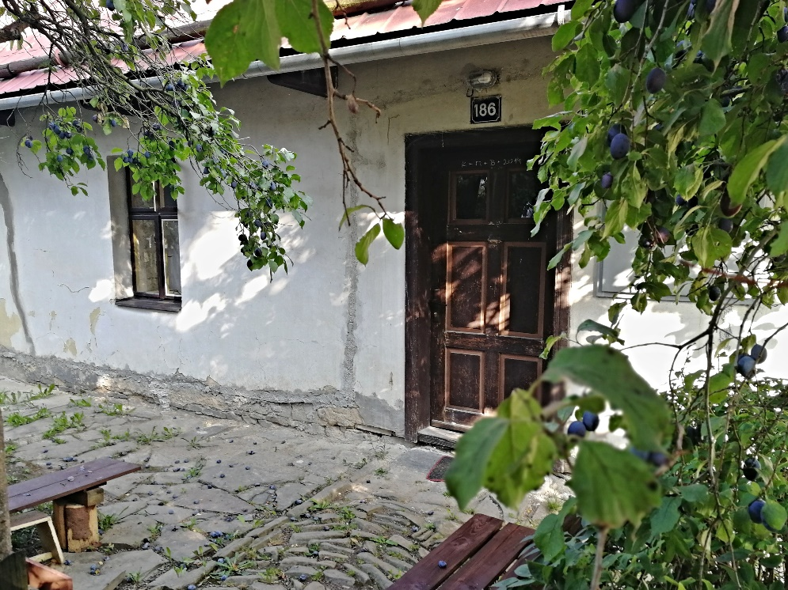
Kromě pekárny tu mají jednu velkou zvláštnost. V hloubi lesa tu zeje díra do země. Bývalý břidličný lom je během roku vcelku nezajímavé místo, ale v zimě se promění ve skálu plnou pokladů. Ze země i ze stropu tu rostou ledové krápníky a záclony roztodivných tvarů a barev, na které se sem chodí dívat lidé z celého kraje. Takovou nádheru si nesmíte nechat ujít.

Do Spálova se ale jezdí i v létě. Kousek pod vesnicí je totiž poutní místo Panny Marie ve skále se studánkou s křišťálově čistou vodou. Jak říkají sami místní: „Není zde žádná svatyně, ba ani kaplička. Zato příroda obklopila toto tajuplné místo zvláštním mystickým půvabem. Chrámovou klenbu nahrazují košaté koruny buků a javorů, kněžiště vždy s bohatě ozdobeným oltářem tvoří skalní stěna s nehlubokou jeskyňkou, v níž stojí soška Bohorodičky, přístupná po krátkém kamenném schodišti.“ (viz web obce Spálov). Je to kouzelné místo, které vás dojme a přinutí na chvíli se zastavit a nechat svět jenom tak plynout.
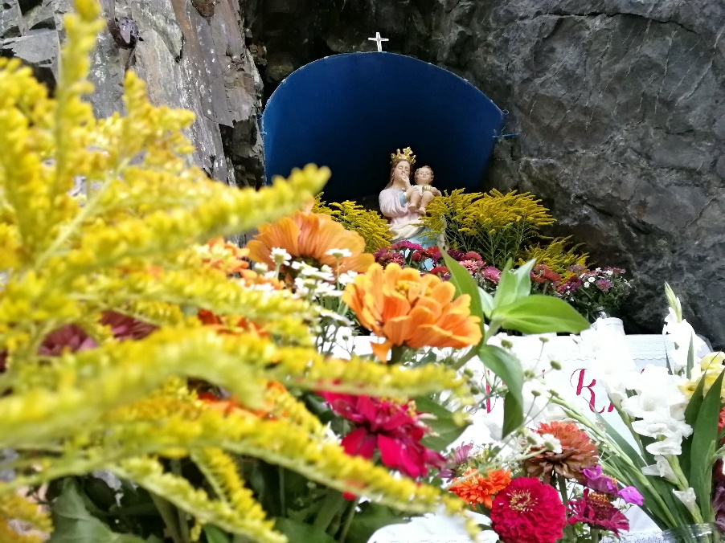
Tím ale nekončíme. Ve Spálově mají také nejmenší větrný mlýn v Čechách. Balerův větrný mlýn je velký sotva jako vzrostlá trnka. Na výšku má necelé 4 metry. Postavil jej v roce 1929 František Baler poté, co v obci zaniklo 7 větrných mlýnů. Mlelo se tu krátce. V roce 1938 zručný mlynář zemřel a mlýn od té doby chátral. Díky nadšení místních i přespolních se podařilo tuhle křehoučkou památku zachránit, dnes je tu malá expozice mlynářství a taky zastávka Pohádkového Poodří.

Jestli je Spálov malou obcí, měli byste teprve vidět Heltínov. Spálovská starostka Ludmila Sucháčková nemůže odolat tomu nám Heltínov ukázat. Cestička sem se vine opuštěnými lesy, široko daleko ani živáčka. Najednou se před vámi z lesa vyloupne pár chalup. A to je vlastně všechno. Heltínov je maličká osada svažující se z kopce k potoku, je tady pár chalup, zvonička a maličký taneční parket. A protože tu není zrovna provoz, sotva dorazíme na náves, otevřou se vrata a drobná paní volá na starostku: „Liduško! Tak jsem tě dlouho neviděla. Pojď na šťopku.“
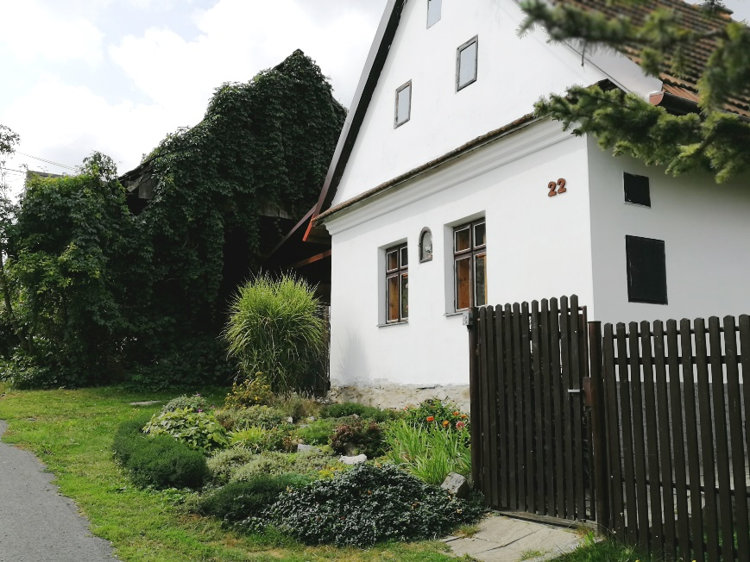
A najednou jsme za vraty, ve skleničce se třpytí trnková pálenka a paní sousedka nám vypráví o tom, že když v zimě nasněží, zapíchne se dole pod kopcem do sněhu láhev slivovice a celá vesnice sáňkuje tak dlouho, dokud je čím se zahřát.
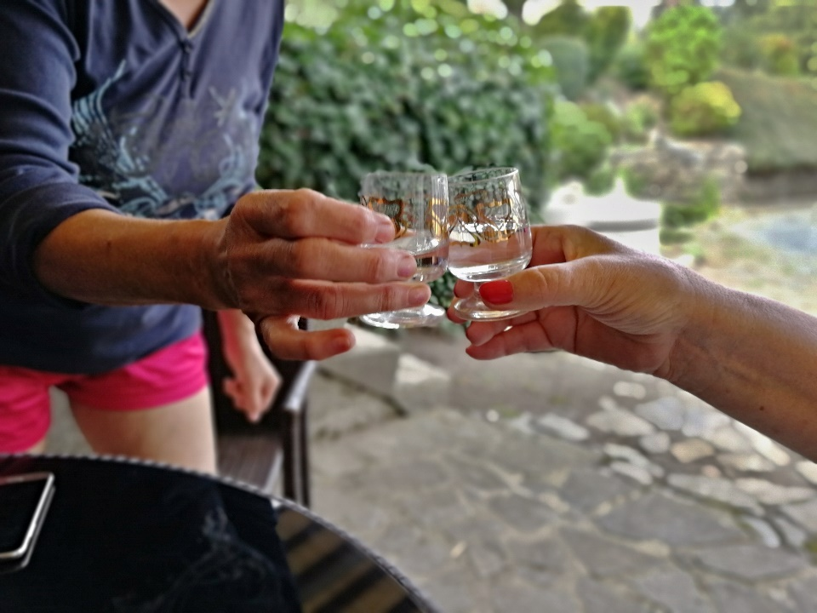
Nádherný kout krajiny, jakým je Spálov a jeho okolí, je tím nejkrásnějším místem, kde začít prozkoumávat Poodří. Pěšky, s rukama v kapsách a velmi rozvážným krokem. Uvidíte, že budete mít na co koukat.

Za tradicí mlynářského řemesla do Poodří

Venkovská krajina turistické oblasti Poodří, oblast horního toku řeky Odry a podhůří Nízkého Jeseníků je často nazývána Moravské Holandsko. Projekt Moravskoslezského kraje Technotrasa – surová krása nabízí malým i velkým návštěvníkům zažít atmosféru starých časů. Poznat um (zručnost) starých mistrů, vyzkoušet si řemeslo i ochutnat regionální produkty.

Mlýn, který putoval krajinou
Na svých toulkách Poodřím – Moravským Kravařskem doporučujeme navštívit kostýmované prohlídky větrného mlýna tzv. větřáku na Nových Dvorech u Bílovce s ochutnávkou ekologických potravin, během kterých se dozvíte zajímavosti ze života mlynářů.
Průvodce v kostýmu mlynáře vám poví, komu se říkalo prášek, a prozradí mnoho dalších tajemství. Sami si vyzkoušíte umlít trochu mouky a ochutnáte domácí chleba z ekologického zemědělství. Setkáte se také se skřítkem Jeronýmem z rodu mlynářů, který je ochráncem tohoto mlýna.
Víte, že větřáky se často stěhovaly, když majitel mlýn prodal, nebo se pro něj našlo vhodnější místo? Na malé vzdálenosti se posunoval pomocí dřevěných válců. V případě větších vzdáleností se rozebral a na novém místě složen. (www.Technotrasa.cz)
Mlýn, kde vládne pan Král
Kdo by nechtěl zažít speciální prohlídku starobylého mlýna Wesselsky v Loučkách u Oder a získat řidičák na koňskou bryčku. Pan Král s rodinou vás seznámí se zajímavostmi mlynářského řemesla. Odvážní se můžou podívat do lednice k vodnímu kolu.
Dospělí ochutnají calvados ze zásob pana mlynáře nebo vynikající sladké Podvodnice paní mlynářky. Děti se setkají se skřítkem Raráškem a budou si moci vyrobit dopis z břidlice, která patří k pokladům našeho kraje. K mání jsou taky vynikající domácí produkty. (www.Technotrasa.cz)

Oživlý mlýn

Na vodním mlýně v Bartošovicích se dozvíte mimo jiné, co znamená "mít za lubem". Ten náš, který leží na staré zemské hranici mezi Moravou a Slezskem, vlastníma rukama opravil pan Mácha. A sám také provází. Během prohlídky vám i vašim dětem ukáže, jak to všechno funguje a poví zajímavé příběhy. Třeba o tom, co má jeho mlýn společného s kopřivnickou Tatrovkou. Ochutnáte ovoce sušené tradiční metodou a taky vynikající med vlastní výroby. (www.Technotrasa.cz)

Nej… ve Spálově

Na svých toulkách Poodřím neopomeňte navštívit Balerův mlýn. Jedná se o nejmenší dochovaný větrný mlýn holandského typu v Česku, který se nachází v polích nad obcí Spálov.

V roce 2019 byl právem zařazen v anketě Ceny cestovního ruchu v MSK mezi pět nejromantičtějších míst Moravskoslezského kraje. (www.mamesvetovykraj.cz)

Destinační management turistické oblasti

Poodří – Moravské Kravařsko, o.p.s.

www.poodri.com , FB Poodří – Moravské Kravařsko

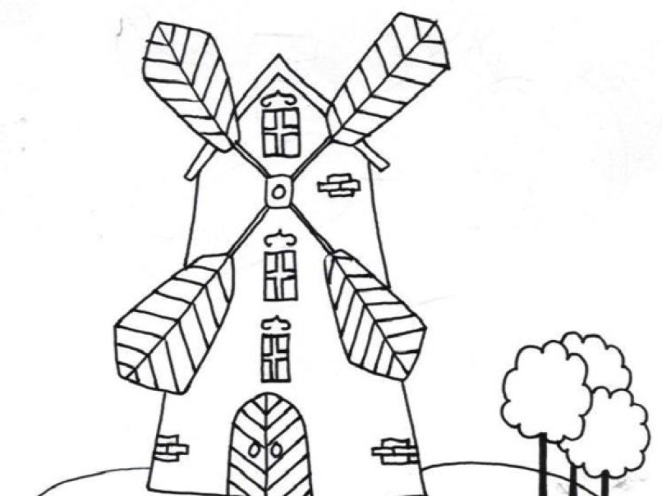

Tipy na výlety po okolí

Nejkrásnější výhledy na Beskydy jsou z Poodří z ptačí perspektivy

Jen málokde najde turista, toužící po poznání historie a zároveň přírodních krás, tolik zajímavých míst, jako v turistické oblasti zvané Poodří. Krajina napájena Odrou a mnoha jejími přítoky vytvořila oblast, kde se roviny, louky, lesy, pole a rybníky střídají s kopcovitým terénem. Jako stvořené je pak toto místo pro všechny milovníky vyhlídek do krajiny, v níž v posledních letech přibývají také rozhledny.
Rozhlednu, která umožňuje kouzelné vyhlídky do kraje, najdete třeba na vrchu Pohoř u Oder. Jestli vám připomíná strážní věž, která kdysi tvořila opevnění středověkého města, máte dobrý pozorovací talent. Město Odry touto stavbou připomíná svou husitskou minulost, kdy město bývalo jednou z bašt husitských vojsk. Novinkou Oderska je rozhledna na Veselí. Odtud se nabízí výhled na Oderské vrchy, Beskydy, Hostýnské vrchy a Moravskou bránu. Veselská rozhledna se nachází jen 2 km od nové naučné stezky K Flascharovu dolu, která je dlouhá 4 km. Na 13 zastaveních se dozvíte mnoho zajímavého o těžbě břidlice . Součástí je zajímavá geologická expozice hornin Nízkého Jeseníku. Trasa je vhodná i pro malé děti, její zdolání totiž nevyžaduje velkou námahu.
Do třetice vyjděme na jednu z nejnovějších věží, která stojí na vrchu Okrouhlík ve Slatině nedaleko Bílovce. Dřevěná stavba vznikla v nejvyšším bodě Slatiny v květnu 2019 a jako na příslovečné dlani tam výletníci mají obě pohoří Moravskoslezského kraje – Beskydy i Jeseníky.
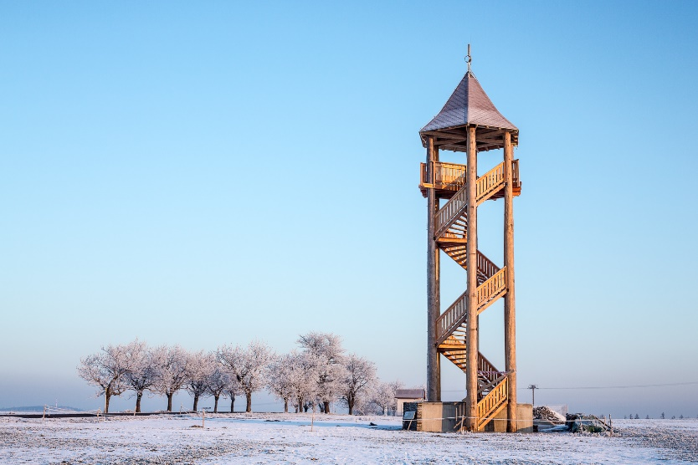

Fenomén GALERIJNÍ ULICE v Jistebníku

Již sedmým rokem si mohou návštěvníci Jistebníku prohlédnout unikátní Galerijní ulici. Je to jediná ulice, která je v obci pojmenována a ne náhodou Galerijní. Po její téměř 300 metrové délce jsou k vidění velkoformátové fotografie, které jsou umístěné na plotech a domech. V současné době je to bezmála 100 fotografií, které jsou rozděleny do dvou cyklů. Pod názvem "Takoví jsme byli" to jsou historické fotografie nejen místních obyvatel, ale i známých osobností z oblasti kultury a sportu – třeba bývalých olympioniků (V. Mách, bratři Svojanovští, V. Čáslavská, manželé Zátopkovi a další). Většina z nich Galerijní ulici navštívila.
V horní části ulice to jsou pak fotografie, které zachycují současné dění a aktivity Galerijního spolku, který se má čím pochlubit. Fotografie na ulici se průběžně obměňují.
V Galerii u foťáka je možné pravidelně zhlédnout výstavu obrazů či plastik významných českých a slovenských výtvarníků.
Můžeme říct, že jsme nejvíce navštěvovanou galerií (alespoň v Jistebníku :) ). Jsme galerií s bezbariérovým přístupem, s možností prohlídky na kole, na koni, autem, v zimě na saních a běžkách. Otevřeno nonstop.
Bez zákazu kouření a fotografování. Jsme galerií otevřenou pro všechny.
Více z historie i o aktivitách najdete na www.galerijniulice.cz, FB Galerijní ulice.

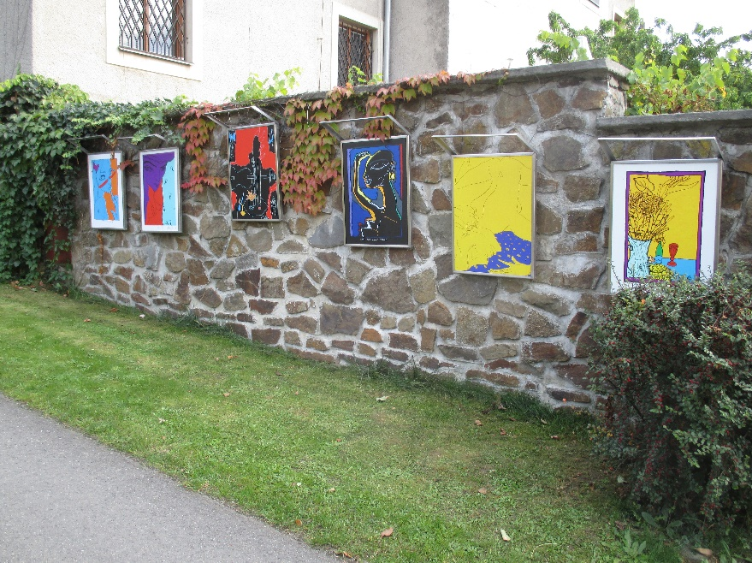

Za veterány do Mexika
Dneska jedeme do Mexika! Nepotřebujete pas ani očkování, stačí jen chvilka času na to, abyste mohli obdivovat ladné křivky veteránů značek Jaguár nebo Mercedes. Kam že to jedeme? Do Muzea veteránů pana Vůjtka v Mexiku u Klimkovic.
Tohle muzeum je stejně svérázné jako jeho majitel. Vcelku nenápadná hala na dvoře rušného autoservisu ukrývá takové poklady, jaké musí ocenit i naprostý laik. Ladné křivky elegantních vozů, sebevědomé barvy, o kterých si dnešní auta mohou nechat jenom zdát. Všechna ta plechová nádhera pečlivě oprašovaná, ošetřovaná a hlavně opravená vlastníma rukama.

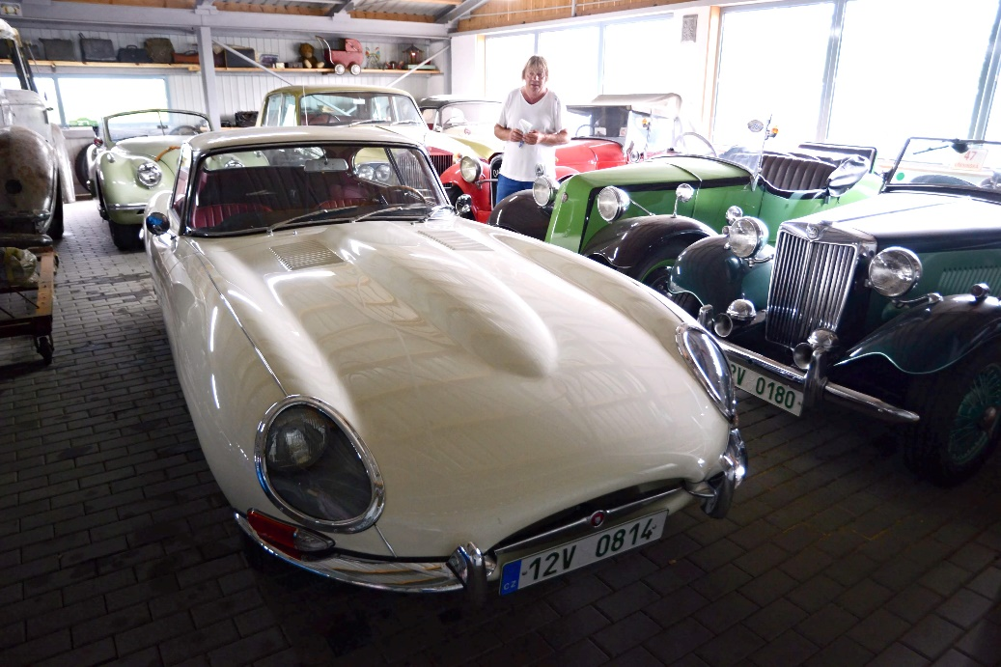

Typy na výlet poskytl:
Destinační management turistické oblasti Poodří – Moravské Kravařsko, o.p.s.

Ceník služeb, pronájmů a místních poplatníků
Za zapůjčení strojů a inventáře.
 | Kč/den
hliníkový žebřík | 50 Kč/den
štěpkovač (větve max. průměr 9 cm) | 500 Kč/víkend pro místní 1000 Kč/víkend pro cizí (Luboměř, Heltínov)
míchačka | 50 Kč/den
stan 4x8 | 500 Kč/víkend
stan vojenský | 500 Kč/víkend
pivní batoh (atrakce na oslavy) | 50 Kč/víkend
stůl | 10 Kč/den
židle | 3 Kč/den
talíře | 3 Kč/den
ubrus | 5 Kč/den
polévková mísa | 10 Kč/den
sklenice | 1 Kč/den
příbory (lžíce, nůž, vidlička) | 1 Kč/den
naběračka | 5 Kč/den
ošatka | 20 Kč/den
hrnec | 50 Kč/den
zavařovací hrnec (s pípou) | 100 Kč/den
chefing (ohřívací box) | 100 Kč/den
termo zásobník 21 l | 100 Kč/den
kotlík | 100 Kč/den
Hot-Dog (přístroj na párek v rohlíku) | 200 Kč/den
fritéza el. | 300 Kč/den
vozík (lázeňský vozík) | 500 Kč/den

Ceník tisku, laminování a skenování

kopírování a tisk černobílé | A4 1 strana 2 Kč
 | A4 oboustranný tisk 3 Kč
 | A3 1 strana 3 Kč
 | A3 oboustranný tisk 5 Kč
kopírování a tisk barevně | A4 1 strana 5 Kč
 | A4 oboustranný tisk 7 Kč
 | A3 1 strana 10 Kč
 | A3 oboustranný tisk 12 Kč
laminování | A6 5,-Kč
 | A5 6,-Kč
 | A4 7,-Kč
 | A3 8,-Kč
skenování
volné předlohy (přes podavač) | A4, A3 – 2,- Kč/1 str.
vázané předlohy (přes sklo) | A4, A3 – 4,- Kč/1 str.
uložení dat na USB zákazníka | 10,- Kč
uložení dat e-mailem | 15,- Kč
hlášení rozhlasem | 50,- Kč/hlášení

KONTAKTY:
Úřední hodiny
PO 07:00 - 12:00 13:00 - 17:00
POKLADNÍ HODINY 08:00 - 11:00 13:00 – 16:00
ÚT 07:00 - 12:00 13:00 - 15:00
ST 07:00 - 12:00 13:00 - 17:00
POKLADNÍ HODINY 08:00 – 11:00 13:00 – 16:00
ČT 07:00 - 12:00 13:00 - 15:00
PÁ 07:00 - 12:00

Úřední hodiny asistentky Jany Tillové
PO 07:00 – 12:00 13:00 - 15:00
ÚT 07:00 – 13:00
ST 07:00 – 12:00 (14:00 - 18:00 knihovna)
ČT 07:00 – 12:00 13:00 - 15:00
PÁ 07:00 – 12:00

Starostka: Ludmila Sucháčková
Pevná: 556 729 717
Mobil: 702 120 206
Účetní: Pavlína Sendlerová
Pevná: 556 715 163
Mobil: 702 122 558
Asistentka: Jana Tillová
Mobil: 702 120 207
Pevná: 556 730 068
Správce sokolovny: Petra Levová
Mobil: 702 120 209

Úřední hodiny Úřadu městyse Spálova o vánočních svátcích
23.12.2020 Zavřeno

28.12.2020 Zavřeno
29.12.2020 Zavřeno
30.12.2020 Zavřeno
31.12.2020 Zavřeno

Na závěr

Letošní rok nebyl pro nikoho z nás úplně lehký a v mnohém byl jiný, než roky předešlé, a to kvůli nemoci Covid-19. Neviditelný vir, který řídí ekonomiku a politiku celého světa. Začalo to nenápadně na konci zimy a nikdo nevěděl, co bude dál, nebyly roušky, desinfekce ….
Tady musím poděkovat všem „šičkám“ ze Spálova, které se zapojily do šití roušek, všem, kteří nám nosili vyprané látky a lemovky, půjčili i opravovali šicí stroje. Díky jim jsme si všichni mohli vzít zdarma roušku.
Děkuji prodavačkám, zemědělcům, popelářům, zdravotníkům a všem, díky nímž vše fungovalo tak, jak má. Učitelům a rodičům, že zvládají dělat svou práci tak, aby se budoucí generace nemusela stydět, za své (ne) vzdělání.
Děkuji všem, kteří třídí odpad i přesto, že jsme od letošního roku zavedli paušální platbu. Produkce směsného komunálního odpadu se oproti roku 2019 (88kg/os/rok) zvýšila v roce 2020 na cca 145kg/os/rok, což je v porovnání s celorepublikovým průměrem 270kg dobrý výsledek (obec Bocanovice, vyprodukovala 57,4 kg). Věřím, že je to tím, že odpad nekončí v kotlích, příkopech a lesích, protože produkce tříděného odpadu se oproti roku 2019 také navýšila.
Děkuji všem, kteří se starají, aby náš Spálov byl hezký, čistý a upravený i před plotem.
Děkuji členům zájmových spolků a sdružení za dobrovolnou práci a spolupráci a věřím, že v příštím roce se budeme moct setkávat a spolky nadále provozovat a rozvíjet.
Děkuji těm, na které jsem se obrátila o pomoc, že mě neodmítli a pomohli.
Děkuji zastupitelům a zaměstnancům za jejich práci, trpělivost, ochotu, dobrou spolupráci.

Ludmila Sucháčková

